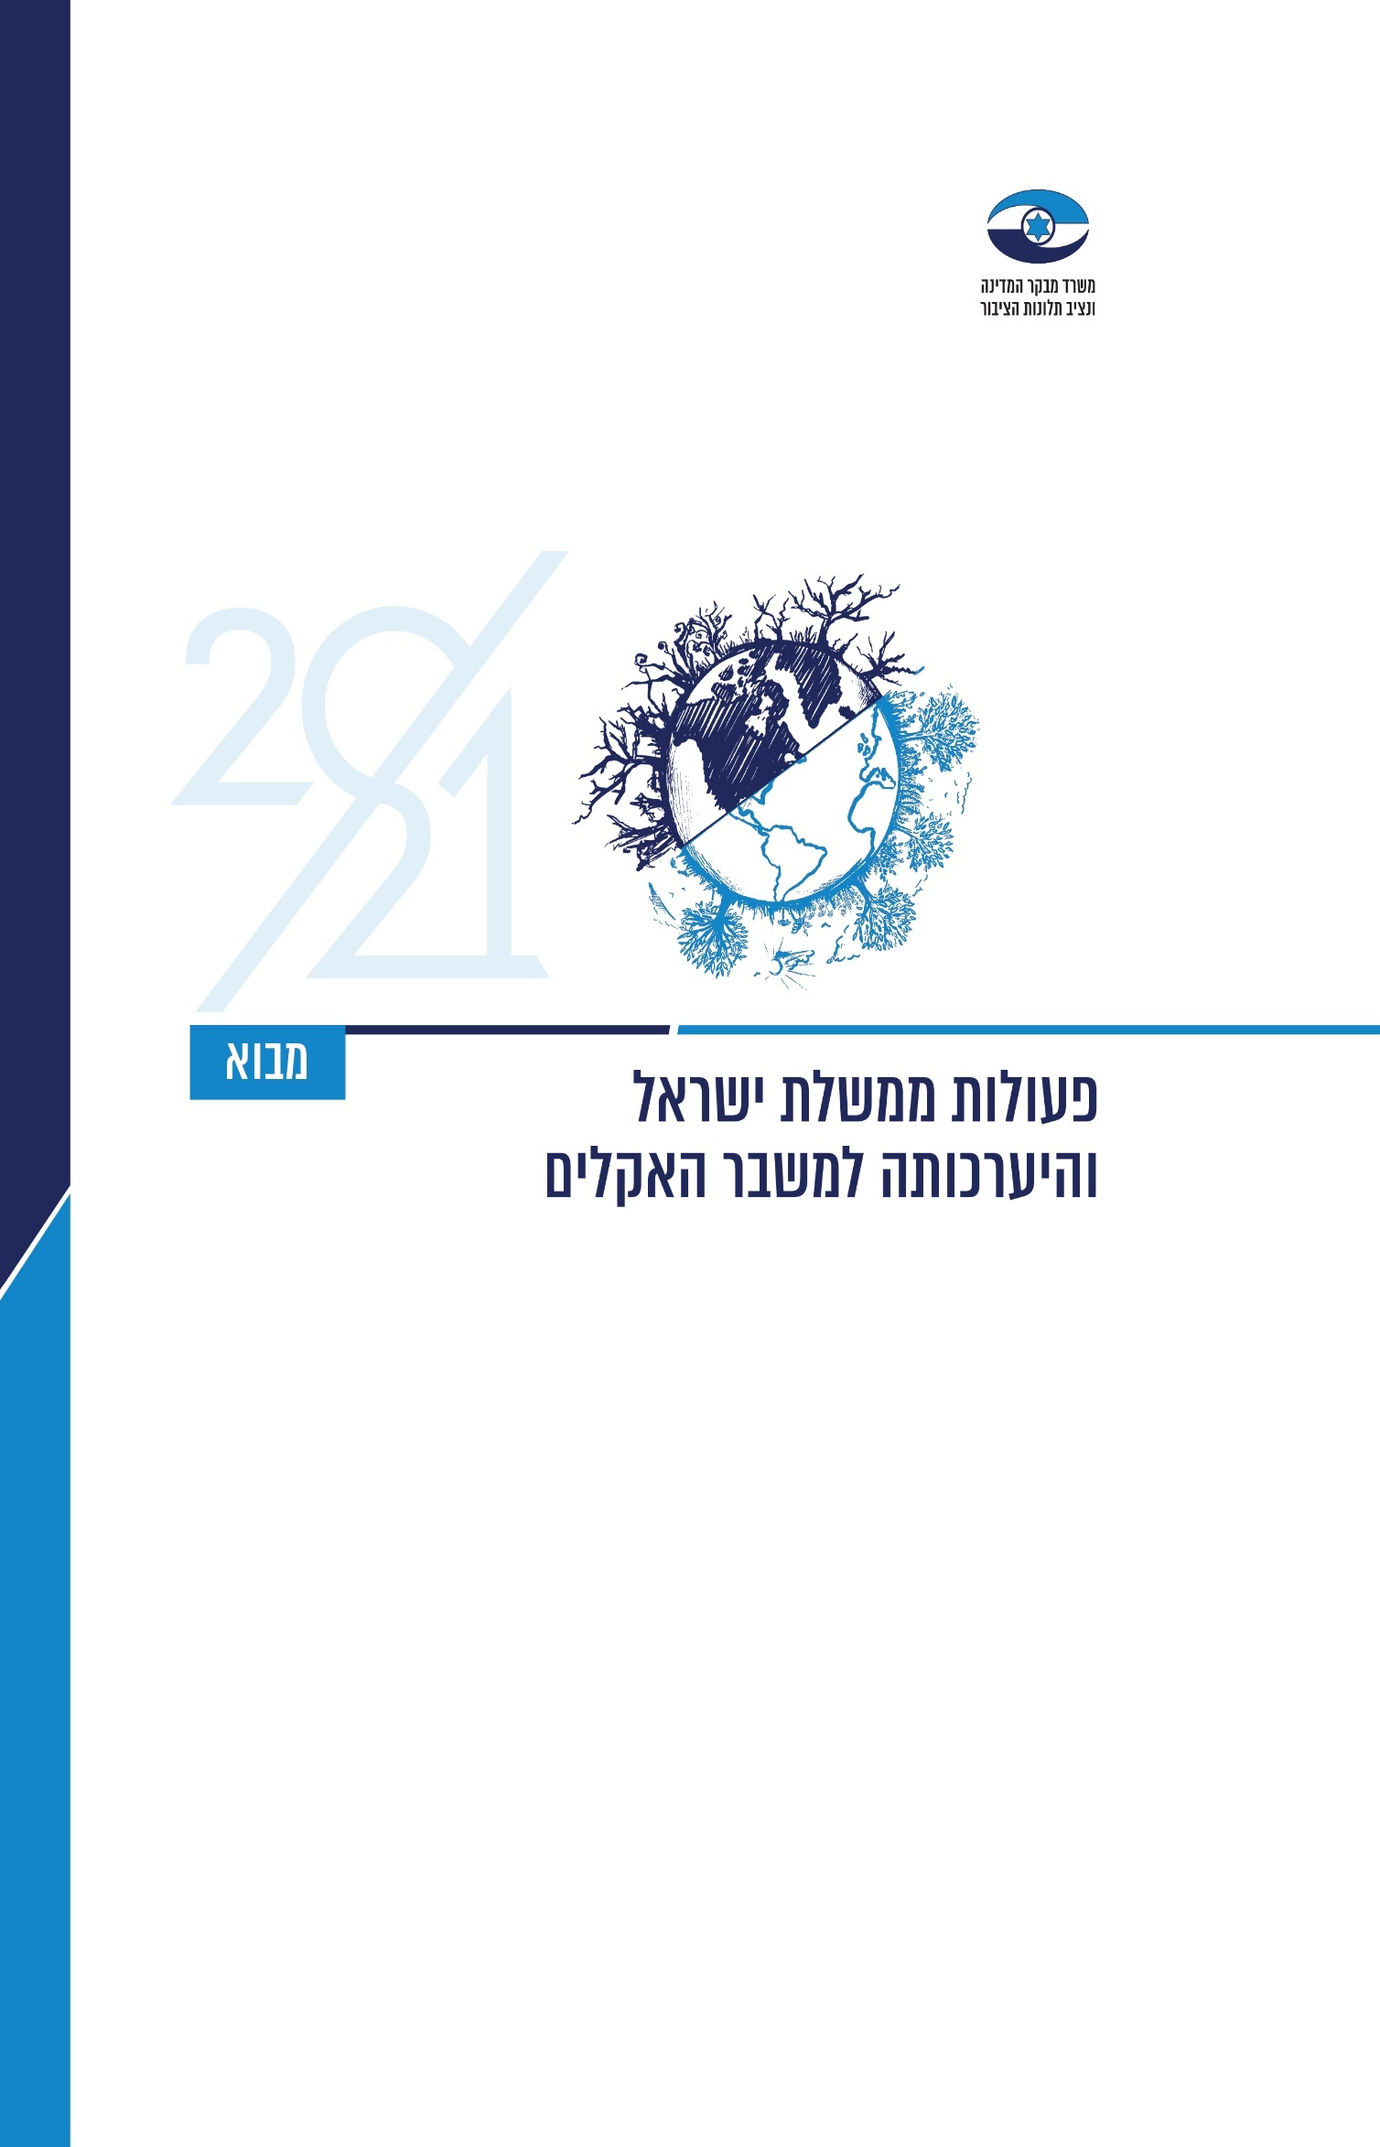

מבוא | פעולות ממשלת ישראל והיערכותה

למשבר האקלים



המהפכה התעשייתית והקִדמה הטכנולוגית הביאו את האדם להישגים גדולים, לעלייה ניכרת בתוחלת החיים ולשיפור באיכות החיים וברווחה האישית בהיבטים רבים. להישגים אלו נלווים מחירים סביבתיים כבדים, כגון דלדול משאבי הטבע ופגיעה במגוון הביולוגי ובמערכות אקולוגיות.

האטמוספרה היא שכבת גזים העוטפת את כדור הארץ וחיונית לחיים עליו. לאטמוספרה נפלטים, בין היתר, גזים (המצויים בחלקם אף באופן טבעי) משני סוגים עיקריים - גזים מזהמים (כמו תחמוצות חנקן וגופרית דו-חמצנית), אשר בהיותם רעילים הם פוגעים באופן ישיר בבריאות ובסביבה; וגזי חממה (גזי חממה, גז"ח או פחמן דו-חמצני), אשר על אף העובדה שאינם בעלי השפעה ישירה על הבריאות כמו המזהמים, נודעת להם השפעה שלילית חמורה (בין היתר בעקיפין גם על בריאות האדם). חלק מהגזים נפלטים ממקור טבעי (כמו בתהליכי הנשימה, התפרצויות וולקניות, שריפות יער והליכי ריקבון של ביומסה - מסה של חומר אורגני), וחלקם נוצרים כתוצאה מפעילות של האדם (גז"ח אנתרופוגניים). עיקר פליטות גז"ח אנתרופוגניים מקורו בשריפת דלקים פוסיליים לצורך הפקת אנרגייה בפעילות כמו ייצור חשמל, תחבורה, קירור וחימום.

האקלים בכדור הארץ התעצב במשך מאות מיליוני שנים לפי כמות קרינת השמש אשר מגיעה אל פני כדור הארץ דרך מעטפת הגזים היוצרים את האטמוספרה (וכוללים גז"ח) ולפי וכמות הקרינה שנפלטת ממנו. אחד הגורמים המרכזיים לשינויי האקלים הוא אפקט החממה. קרינת השמש חודרת דרך הגזים הללו - חלקה נספג בכדור הארץ וחלקה נפלט מפני כדור הארץ אל החלל. בשל פעילות האדם שגורמת לפליטה מוגברת של גז"ח, ריכוז גזי החממה גדל באטמוספרה סביב כדור הארץ, ובכך הוא הופך את האטמוספרה ל"אטומה" יותר לקרינה המבקשת להיפלט מכדור הארץ לחלל. קרינה זו, שאינה נפלטת לחלל, מומרת לאנרגיית חום שגורמת לחימום האטמוספרה ולעליית הטמפרטורה העולמית. התהליך שתואר לעיל יוצר את התנאים הפיזיים בכדור הארץ המובילים לבסוף לשינוי האקלים כפי שיתואר להלן.

תהליך זה, המכונה "אפקט החממה", עלול גם להביא להתרחשות לולאת היזון חוזר: היווצרות שרשרת תהליכים המתרחשים ומשפיעים זה על זה ובכך מזינים ומחמירים את הסיכונים הכרוכים בשינויים האקלים בקצב הולך וגובר. לולאה זו שמתרחשת בעולם, עלולה להביא למצב שבו השינויים באקלים העולמי יוקצנו ויעברו את נקודת ה"אל-חזור", אשר מכונה ה-Tipping Point. הקצנה זו מיוחסת למצבים שבהם תתרחש הגעה לנקודה קריטית של עלייה בטמפרטורה, שתביא לשינויים פיזיקליים אחרים בקצב מהיר הרבה יותר מזה החזוי כיום, למשל: האצה של המסת קרחונים - ובכלל זה משטחי הקרח בגרינלנד, שינוי בתפקוד האוקיינוסים וביכולתם להמשיך לספוח גזי חממה שנפלטים לאטמוספרה, החמצת האוקיינוסים, שינוי בזרמים ימיים, הפחתה בכמות קרינת השמש המוחזרת מכדור הארץ לאטמוספרה בשל כיסוי הולך ופוחת של שכבת הקרח והתגברות אירועי שריפות בשל יובש.

לשינויי האקלים השפעות שבאות לידי ביטוי בארבע מגמות עיקריות: עליית הטמפרטורה, הפחתה במשקעים, עליית פני הים ועלייה בתדירותם של אירועי מזג אוויר קיצוניים, שמשפיעות על מערכות אנושיות וטבעיות וקשורות ללחצים חברתיים, כלכליים ודמוגרפיים. כך למשל, משמעות המגמה החזויה של עליית פני הים היא הצפת מאות אלפי קמ"ר של שטחים שמאוכלסים במאות מיליוני בני אדם בעיקר באזורי החוף, באיים באוקיינוסים ובאזורי שפך נהרות לימים. הדבר עלול להביא לפגיעה באזורי המחיה של האדם, לאובדן שטחי חקלאות, לפגיעה במאגרי מים תת-קרקעיים ולהמלחתם, דבר שידלדל את מקורות המים הזמינים בעולם - דלדול שיגביר כשלעצמו הגירה של תושבים.

כמו כן שינויי האקלים עלולים לפגוע בבריאות האדם בכמה היבטים: גוף האדם רגיש לתנאי מזג אוויר קיצוניים כמו קור, חום וסופות. שינויי האקלים גורמים להתפשטות מחלות זיהומיות הנישאות על ידי בעלי חיים ורגישות לכל שינוי בטמפרטורה, כמו מלריה וקדחת הנילוס המערבי.

הפעולות המרכזיות הננקטות כיום בעולם בנוגע לשינויי האקלים מתבססות על הצורך לקדם מדיניות אקלימית עולמית בת קיימה, שמתבססת על שתי תובנות שכרוכות זו בזו: התובנה הראשונה היא שיש לפעול במישור של הפחתת פליטות גזי החממה לאטמוספרה כדי להימנע מהתגברות אפקט החממה והתחממות כדור הארץ. התובנה השנייה היא כי גם אם תרד רמת גזי החממה באטמוספרה או תיוצב, צפויה בלאו הכי עלייה מסוימת בטמפרטורה העולמית באופן בלתי נמנע, והיא תגרור השפעות כמפורט בדוח זה; להשפעות אלה יש להיערך בעוד מועד.

תובנות אלו מצאו ביטוי מרכזי בעקרונות שנדונו בוועידת המסגרת של האו"ם לשינויי אקלים (ה-UNFCCC)[1]. בוועידה זו הועלה הצורך שהפעולה העולמית להתמודדות עם שינויי האקלים תתבסס על המחויבויות (Commitments) שאישרו קרוב ל-200 מדינות ובהן ישראל בתחומים: הפחתת פליטות גז"ח (מיטיגציה); קידום פעולות להיערכות לסיכונים הכרוכים בשינויי אקלים (אדפטציה); ושיתופי פעולה בין-לאומיים למימון, מחקר וקידום של טכנולוגיות חדשות.

לפי הפאנל הבין-ממשלתי לשינויי אקלים (IPCC)[2], נדרשת פעולה משולבת מצד כל המדינות שתחבר בין פעולות מיטיגציה ואדפטציה[3], זאת על בסיס מדיניות מתכללת של כלל הפעולות הדרושות בשני המישורים גם יחד; נדרש קידום פעולה אפקטיבית של מוסדות בין-לאומיים ולאומיים, לצד שינוי התנהגותי באורח החיים המודרני ושינוי בתשתיות שהאדם הקים; וכן נדרש מימון מחקרים לצורך קידום חדשנות טכנולוגית והשקעה בהם.



|  |  |  |  |  |  |  |
| --- | --- | --- | --- | --- | --- | --- |
| **6** |  | **35%** |  | **24%** |  | **2015 - 2020** |
| סוגים עיקריים של גזי חממה: פחמן דו-חמצני (CO2); מתאן (CH4); זרחן פלואורידי פחמני (PFC); גופרית הקסה-פלואורידית (SF6); תחמוצת חנקן (NOx); מימן פלואורידי פחמני (HFC) |  | חלקו של סקטור החשמל בפליטות גזי החממה כתוצאה משריפת דלקים בתהליך ייצור החשמל |  | חלקו של סקטור החקלאות בפליטות גזי החממה כתוצאה משימושי קרקע שונים |  | שש השנים החמות ביותר המתועדות לפי ארגון המטאורולוגיה העולמי - WMO World) Meteorological (Organization |
| **127 מיליארד טונה** |  | **198** |  | **315 Mha (מיליוני הקטרים[4])** |  | **23%** |
| כמות הקרח השנתית שאבדה באנטרקטיקה לבדה בשנים 2002 עד 2018 |  | צדדים חתומים על ה-UNFCCC (ועידת המסגרת של האו"ם לשינויי אקלים), נכון לשנת 2021 |  | אובדן שטחי היער העולמיים בשנים 2001 עד 2015 כתוצאה מבירוא יערות, שריפות, אורבניזציה וחקלאות |  | מסך הפליטות העולמי של גז"ח נאגרים ונספגים בשטחי המים הנרחבים על פני כדור הארץ |

פעולות הביקורת

בחודשים פברואר 2020 עד יוני 2021 בדק משרד מבקר המדינה היבטים הנוגעים לפעילות של עשרות משרדי ממשלה וגופים ממשלתיים וציבוריים בסוגיית ההיערכות הלאומית למשבר האקלים. במהלך הביקורת מופו תחומים וגופים שהם בעלי רלוונטיות למשבר האקלים; נבחנו פעולות הממשלה בנוגע להפחתת פליטות גזי חממה ולהתייעלות אנרגטית והאופן שבו הממשלה נערכת להתמודדות עם הסיכונים הכרוכים בשינויי אקלים והשפעותיהם על המדינה ונבחנה היערכות המדינה לארבע המגמות האקלימיות (התחממות הטמפרטורה, הפחתה במשקעים, עליית מפלס פני הים והתגברות אירועי מזג אוויר קיצוניים). משרד מבקר המדינה בחן גם את המשמעויות הכלכליות שמשבר האקלים טומן בחובו ואת הכלים הפיננסיים, המדעיים והטכנולוגיים הדרושים לשם התמודדות יעילה עם משבר האקלים. נוסף על כך נבחנו אופן גיבוש כלי המדיניות ותהליכי העבודה הממשלתיים הנוגעים להתמודדות עם משבר האקלים. במסגרת פעולות הביקורת נעשתה בדיקה השוואתית ענפה שבחנה מהו אופן הטיפול בסוגיה זו בעשרות מדינות בעולם, בארגונים בין-לאומיים ובגופים מקצועיים; האם משבר האקלים נתפס כסוגיה אסטרטגית לאומית; ומהן ההמלצות המתכללות הרלוונטיות לישראל על בסיס הידע המקצועי המעודכן בעולם.

הבדיקה בוצעה במשרד להגנת הסביבה, בשירות המטאורולוגי, במשרד המדע והטכנולוגיה, במשרד האנרגייה, במשרד החקלאות ופיתוח הכפר, במשרד הבריאות, במשרד האוצר, במשרד ראש הממשלה, ברשות החדשנות, במינהל התכנון וברשות חירום לאומית. בירורי השלמה נעשו במטה לביטחון לאומי, במשרד הכלכלה והתעשייה, במשרד הביטחון ובצה"ל, ברשות שוק ההון, בבנק ישראל, במשרד החוץ, ברשות מקרקעי ישראל, ברשות החשמל וחברת החשמל, במשרד לביטחון הפנים ובעוד גופים ממשלתיים, גופי סמך, רשויות מקומיות וגופים חוץ-ממשלתיים.

במסגרת הבדיקה קיים משרד מבקר המדינה מפגשי שולחנות עגולים שבהם השתתפו עשרות חברות וגופים מהתעשייה הישראלית והפיץ שאלון ל-63 משרדי ממשלה, גופים ממשלתיים וציבוריים לקבלת מידע על פעילותם ועל פעילות הממשלה בנוגע למשבר האקלים ועל תפיסתם בנוגע לאופי הטיפול הדרוש בסוגיה ברמה הלאומית והסקטוריאלית. כמו כן משרד מבקר המדינה בירר נושאים נוספים עם גופים בארץ ובעולם תוך בחינת התהליכים העולמיים והמגמות הכרוכים במשבר האקלים.

דוח ביקורת זה כולל ארבעה חלקים עיקריים בנושאים הללו:

|  |
| --- |
| **פרק 1 | מיטיגציה – פעולות להפחתת פליטות גזי חממה** |
| **פרק 2 | אדפטציה – ההיערכות הלאומית להסתגלות לשינויי אקלים** |
| **פרק 3 | היבטים כלכליים ופיננסיים של משבר האקלים** |
| **פרק 4 | היערכות ארגונית, תפקודית ומקצועית לטיפול במשבר האקלים** |

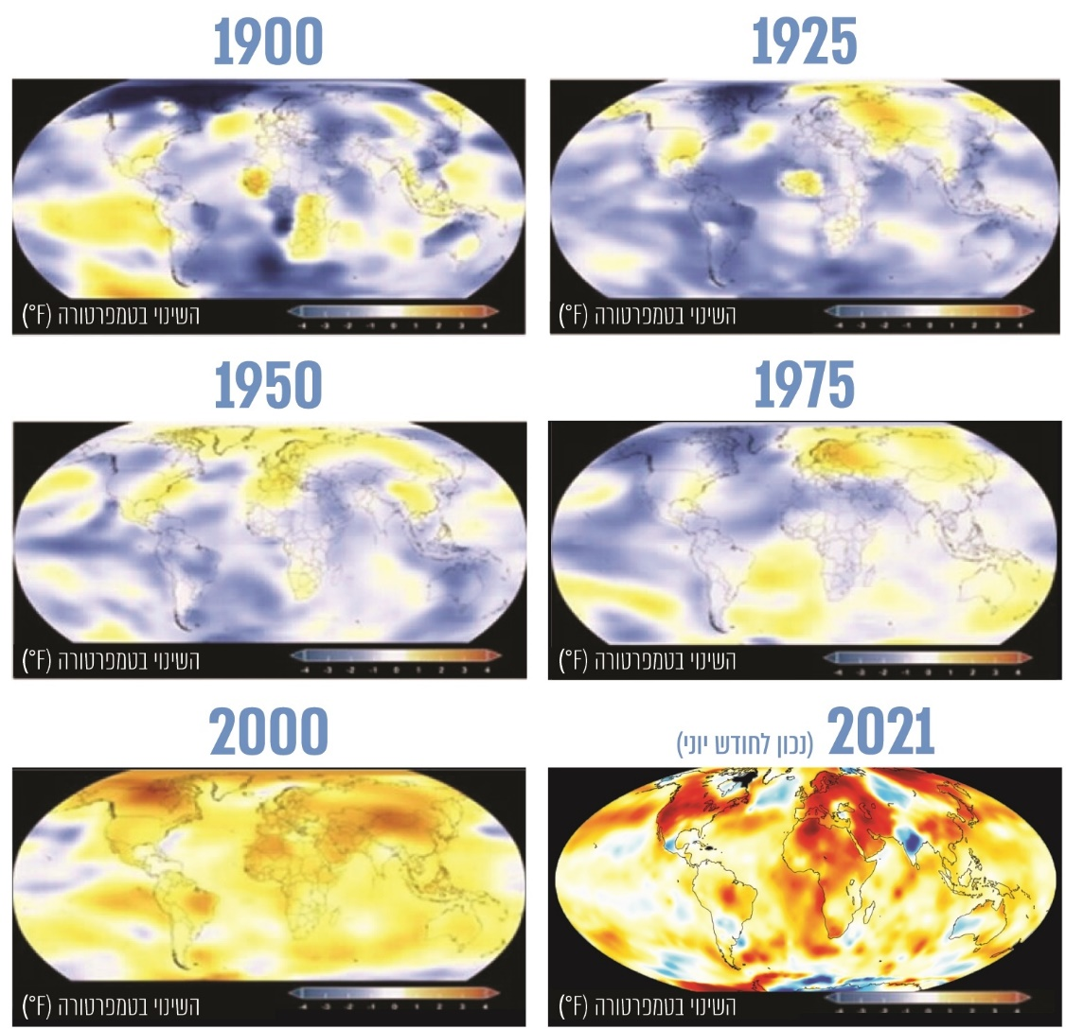



מפת ההתחממות העולמית, 1900 - 2021

מקור: על פי נאס"א, בעיבוד משרד מבקר המדינה.

מבוא

המהפכה התעשייתית שכללה שורה של התפתחויות טכנולוגיות כלכליות וחברתיות והקִדמה הטכנולוגית בעקבותיה הביאו את האדם להישגים גדולים, לעלייה ניכרת בתוחלת החיים ולשיפור באיכות החיים וברווחה האישית בהיבטים רבים, כמתואר בתרשים 1:

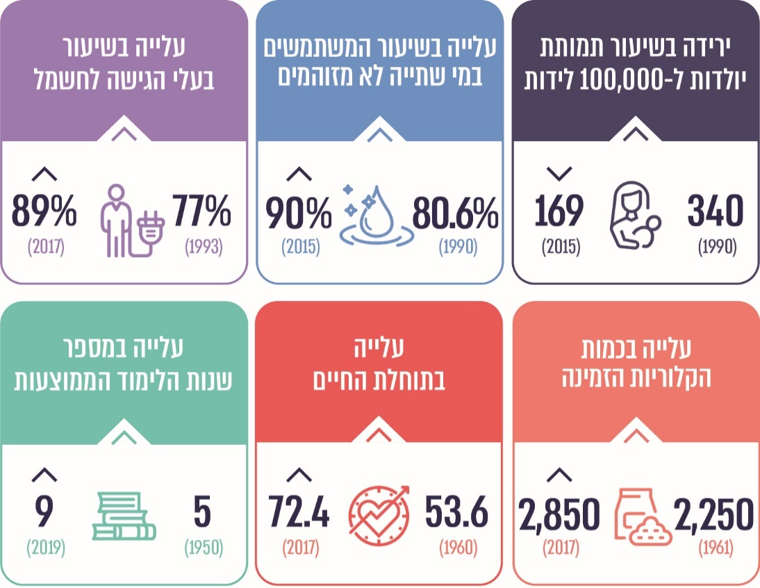תרשים 1: תועלות הקדמה הטכנולוגית העולמית

על פי מקורות מקצועיים, בעיבוד משרד מבקר המדינה.

להישגים אלו נלווים מחירים סביבתיים כבדים, כגון דלדול של איכות משאבי הסביבה והטבע ופגיעה במגוון הביולוגי ובמערכות אקולוגיות. החשש של הקהילייה המדעית העולמית והארגונים הבין-לאומיים הוא התרחשות משבר עולמי בשל התרחשות שינויים שעלולים להיות בלתי הפיכים באיזון העולמי שבין האדם לבין האקלים, הסביבה והטבע, שנשענים כולם על אותם מקורות סביבתיים - אוויר נקי בעל כמות חמצן מספקת, מים ראויים לשתייה ולהשקיה, קרקעות פוריות, היכולת לייצר ולספק די מזון וסביבות חיים יציבות[5].

גזי חממה והשפעתם על שינויי האקלים

1. גזי חממה: האטמוספרה היא שכבת גזים העוטפת את כדור הארץ וחיונית לחיים עליו. לאטמוספרה נפלטים, בין היתר, גזים (המצויים בחלקם אף באופן טבעי) משני סוגים עיקריים - גזים מזהמים (כמו תחמוצות חנקן וגופרית דו-חמצנית), אשר בהיותם רעילים הם פוגעים באופן ישיר בבריאות ובסביבה, וגזי חממה (להלן - גזי חממה, גז"ח או פחמן דו-חמצני), אשר על אף העובדה שאינם בעלי השפעה ישירה על הבריאות כמו המזהמים, נודעת להם השפעה שלילית חמורה (בין היתר בעקיפין גם על בריאות האדם)[6]. חלק מהגזים נפלטים ממקור טבעי (כמו בתהליכי הנשימה, התפרצויות וולקניות, שריפות יער ספונטניות והליכי ריקבון של ביומסה), וחלקם נוצרים כתוצאה מפעילות של האדם (להלן גם - גז"ח אנתרופוגניים). עיקר פליטות גז"ח אנתרופוגניים מקורם בשריפת דלקים פוסיליים[7] לצורך הפקת אנרגייה בפעילויות כמו ייצור חשמל, תחבורה, קירור וחימום.
2. מקובל להתייחס לשישה סוגים עיקריים של גזים שנפלטים לאטמוספרה בשל פעילות האדם. גזים אלה מכונים גם "גזי חממה" וזאת מפני שפליטתם משפיעה על ההתחממות הגלובלית. להלן פירוט ששת גזי החממה העיקריים הנוצרים בשל פעילות האדם:

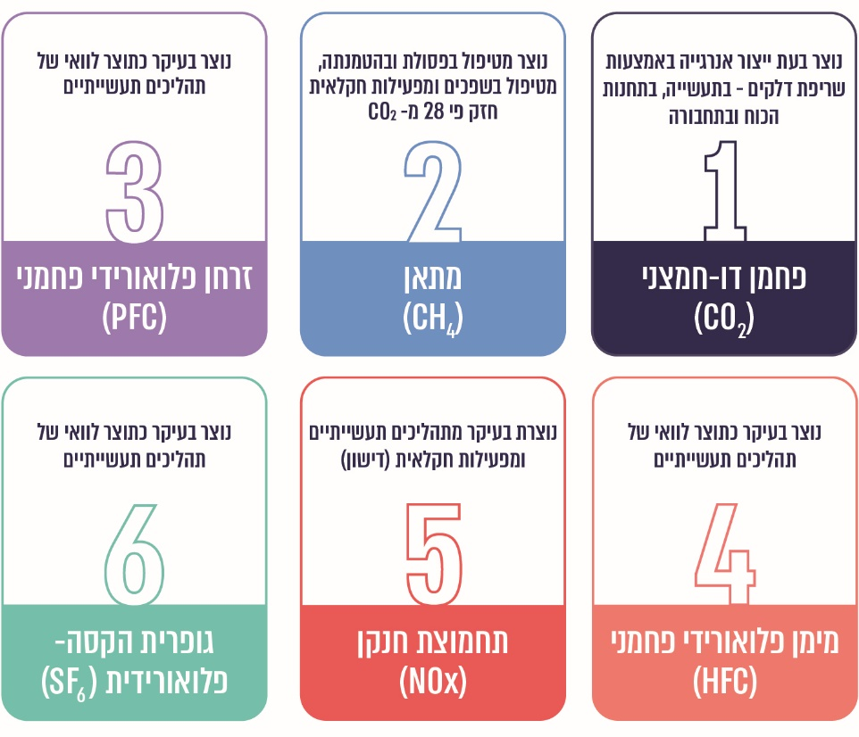תרשים 2: ששת גזי החממה העיקריים הנוצרים בשל פעילות האדם

על פי המשרד להגנת הסביבה, בעיבוד משרד מבקר המדינה.

יצוין כי אף שגז הפחמן הדו-חמצני (CO2) הוא הנפוץ ביותר, במדידות כמותיות של פליטות גזי חממה לאטמוספרה ושל הריכוז שלהם, נהוג להביא בחשבון את ששת הגזים הללו באמצעות המרתם לערכים שמומרים לשווי של פליטות גז פחמן דו-חמצני (Carbon dioxide equivalent אשר סימונו הוא CO2eq)[8].

הפאנל הבין-ממשלתי לשינויי אקלים (Intergovernmental Panel on Climate Change) (להלן - ה-IPCC)[9] מיפה בדוח ההערכה שלו משנת 2014 את המקורות המרכזיים של פליטת גזי החממה (נכון לשנת 2010)[10] והועלו הממצאים האלה:

* לכ-35% מפליטות גזי החממה היה אחראי סקטור החשמל.
* ל-24% מהפליטות היה אחראי סקטור החקלאות והן נפלטו כתוצאה משימושי קרקע שונים.
* ל-21% מהפליטות הישירות היה אחראי סקטור התעשייה.
* 14% מהפליטות נפלטו מכלי תחבורה.
* כ-6.4% מהפליטות נפלטו מפעילות בתחום הבנייה.

בתחום האנרגייה נכללות גם פליטות עקיפות של גזי חממה, זאת בעיקר בשל צריכת החשמל בבתי מגורים ובתעשייה. להלן בתרשים 3 מוצג הפירוט:

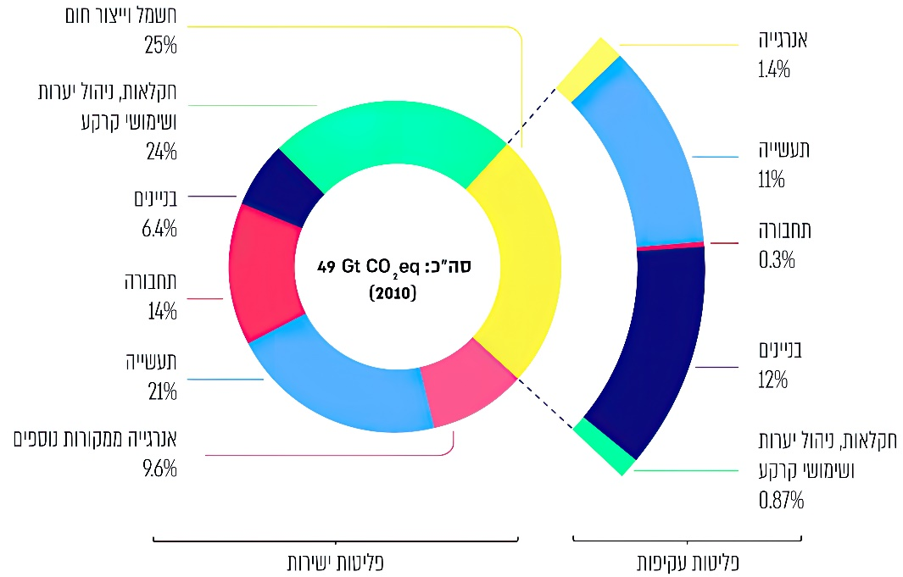תרשים 3: הפליטות הגלובליות של גזי החממה בחלוקה לפי סקטורים

על פי דוח הערכה החמישי של ה-IPCC, 2014, בעיבוד משרד מבקר המדינה.

1. השפעת גזי חממה על שינויי האקלים: האקלים בכדור הארץ התעצב במשך מאות מיליוני שנים לפי כמות קרינת השמש אשר מגיעה אל פני כדור הארץ וכמות הקרינה שנפלטת ממנו[11], ולפי תהליכי פיזור חום השמש שמתרחשים כתוצאה מרוחות עולמיות וזרמים באוקיינוסים. שינויי האקלים מבטאים שינוי ארוך טווח בגורמים הללו[12]. אחד הגורמים המרכזיים לשינויי האקלים הוא "אפקט החממה", וכך הוא גורם להתחממות כדור הארץ:
2. בכל רגע נתון עוטפים את כדור הארץ גזים מסוגים שונים, בהם גם גזי החממה, ויחד הם יוצרים את אטמוספרת כדור הארץ.
3. קרינת השמש חודרת דרך הגזים הללו ופוגשת בפני כדור הארץ (קרינה קצרת גל). הקרינה נקלטת על פני כדור הארץ ומחממת את פני השטח. חלק של הקרינה נפלט מפני כדור הארץ אל החלל ללא הפרעה, אולם חלק מקרינה זו נבלע על ידי גזי החממה באטמוספרה, והם פולטים בחזרה אל פני כדור הארץ קרינה (ארוכת גל) באופן שמצמצם את בריחת החום לחלל.
4. בשל פעילות האדם שגורמת לפליטה מוגברת של גזי חממה, ריכוז גזי החממה גדל באטמוספרה סביב כדור הארץ ובכך הופך את האטמוספרה ל'אטומה' יותר לקרינה המבקשת להיפלט מכדור הארץ לחלל.
5. קרינה זו, שאינה נפלטת לחלל, מומרת לאנרגיית חום שגורמת לחימום האטמוספרה ולעליית הטמפרטורה העולמית.

החשש הוא שתהליך "אפקט החממה"[13] יוגבר בשל השינוי בריכוז הגזים באטמוספרה, כמתואר בתרשים 4 שלהלן[14], באופן שטומן בחובו שורה של השפעות ישירות ועקיפות על האדם והטבע[15].

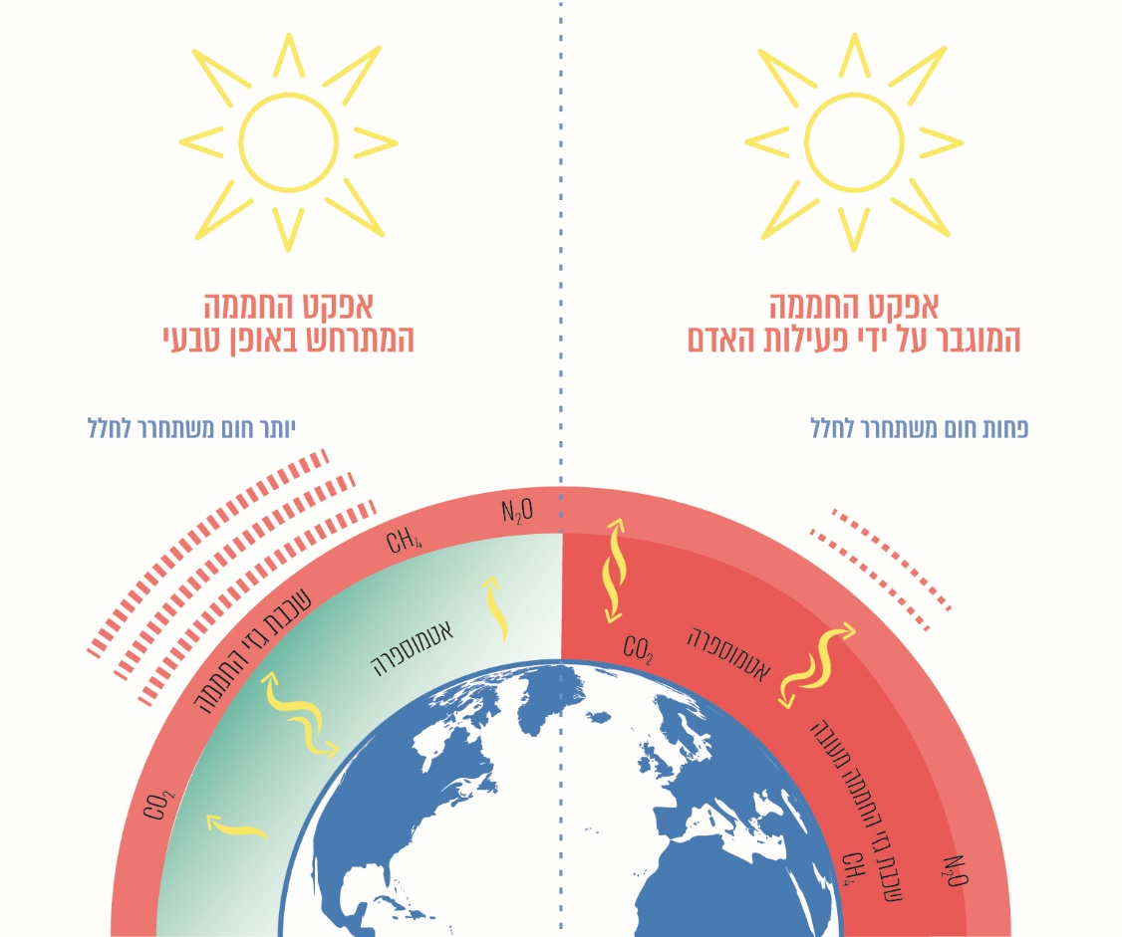תרשים 4: תהליך אפקט החממה

על פי המשרד להגנת הסביבה, בעיבוד משרד מבקר המדינה.

1. נקודת ה"אל-חזור" של שינויי האקלים: ככל שריכוז גזי החממה באטמוספרה עולה בשל העלייה בפליטת גזי החממה, הֶרכבה הכימי משתנה. הדבר מוביל לערעור הולך וגובר של שיווי המשקל העולמי ביחס שבין הקרינה הנקלטת על פני כדור הארץ לבין הקרינה הנפלטת המשתנה. על פי מחקרים, תהליך זה בסופו של דבר אינו רק מגביר את העלייה בטמפרטורה העולמית**[16]**, אלא גם מביא להתרחשות לולאת היזון חוזר: היווצרות שרשרת תהליכים המתרחשים ומשפיעים זה על זה, ובכך מזינים ומחמירים את הסיכונים הכרוכים בשינויי האקלים בקצב הולך וגובר (להלן - לולאת היזון חוזר). לולאה זו שמתרחשת בעולם עלולה להביא למצב שבו השינויים באקלים העולמי יוקצנו ויעברו את נקודת ה"אל-חזור", אשר מכונה Tipping Point**[17]**.

הקצנה זו מיוחסת בספרות המקצועית למצבים שבהם תתרחש הגעה לנקודה קריטית של עלייה בטמפרטורה, שתביא לשינויים פיזיקליים אחרים בקצב מהיר הרבה יותר מזה החזוי כיום[18]. מדובר בהאצה של תהליכי המסת קרחונים, כולל משטחי הקרח בגרינלנד, שינוי בתפקוד האוקיינוסים וביכולתם להמשיך לספוח גזי חממה שנפלטים לאטמוספרה, החמצת האוקיינוסים[19] (Ocean acidification), שינוי בזרמים ימיים[20], החמרה של שריפות בשל יובש[21], 'בליעה' מוגברת של קרינת השמש על ידי האטמוספרה שנותרת באטמוספרה של כדור הארץ ומומרת לחום בין היתר בשל כיסוי הולך ופוחת של שכבת הקרח והתגברות אירועי שריפות בשל יובש; ואירועים נוספים. להלן בתרשים 5 כמה מוקדים מרכזיים עולמיים להמחשת תופעת ה-Tipping Point:

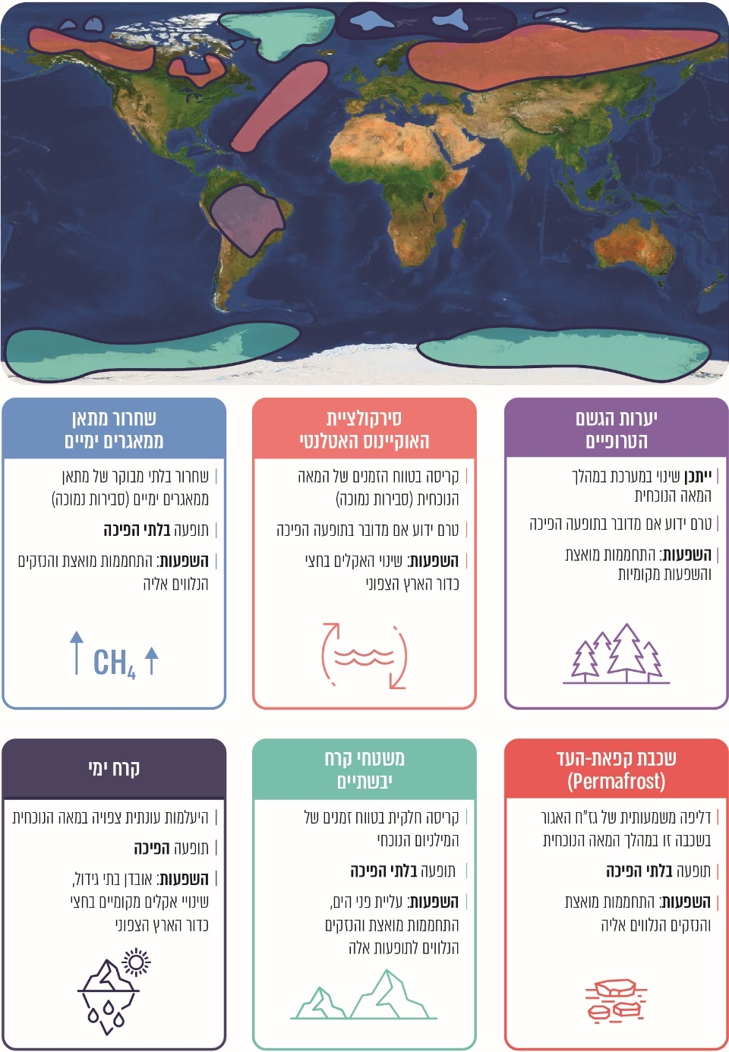תרשים 5: מוקדי הסיכון העולמיים העיקריים בשל תופעת ה-Tipping Point

על פי ה-OECD, 2017[22], בעיבוד משרד מבקר המדינה.

1. המוקדים המרכזיים של תופעת לולאת ההיזון החוזר: תופעה זו משפיעה בעיקר על שטחי יער וחורש, על שטחי הקרח העולמיים ועל האוקיינוסים, והתרחשותה תאיץ ותחמיר את שינויי האקלים.
2. אובדן שטחי יער וחורש:שטחי היערות והחורש לוכדים חלק מכמות הפחמן הדו-חמצני שנפלט לאטמוספרה בתהליך אשר מכונה "קיבוע הפחמן" שמתרחש בעת תהליכי הפוטוסינתזה[23]. הפחמן מתקבע גם בחומרים אורגניים שעל פני הקרקע (המכונים רקבובית אורגנית)[24]. השינויים בשטחי הייעור, בירוא (כריתה) שטחים נרחבים של יערות וחורש ברחבי העולם בעיקר לטובת גידול בקר והרחבת שטחי המחיה העירוניים של האדם, מביאים לידי צמצום ניכר של השטחים הללו. צמצום של שטחים אלו מקטין משמעותית את היכולת של יערות ושטחי חורש לווסת את גזי החממה, מה שמשפיע גם על עיבוי מעטפת הגזים ועל הלכידה של כמות קרינה רבה יותר[25]. כמות קרינה זו מומרת כאמור לחום ומגבירה את ההתחממות הגלובלית[26]. בתרשים שלהלן ניתן לקבל הערכה על אובדן שטחי היער העולמיים בשנים 2001 עד 2015:

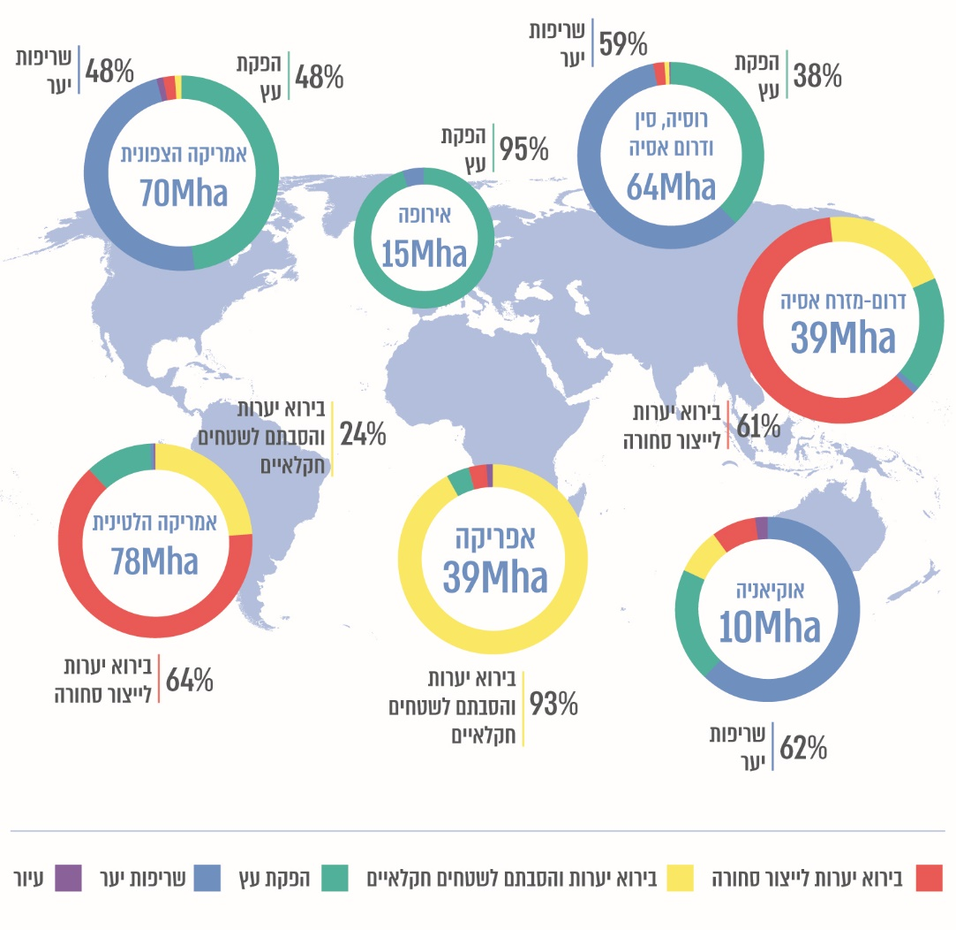תרשים 6: אובדן שטחי היער העולמיים, 2001 - 2015 (במיליוני הקטרים)

על פי Science, Curtis et al. 2018 , בעיבוד משרד מבקר המדינה.

ככל שההתחממות הגלובלית גוברת, מוחמרת לולאת ההיזון החוזר שכן כך נשרפים עוד ועוד שטחי יער וחורש עצומים ברחבי העולם באופן חסר תקדים מבחינת היקף השריפות ותדירותן בשנים האחרונות. במהלך השריפה נפלטת כמות עצומה של גזי חממה לאטמוספרה[27], ומתרחשת עלייה נוספת בריכוז גזי החממה. בשל השריפות מתמעטים בעולם שטחי היער והחורש שיוכלו לשמש מנגנון לוויסות רמת הפחמן הדו-חמצני באטמוספרה בתהליך קיבוע הפחמן[28].

לפי הדוח של ארגון המטאורולוגיה העולמי בנוגע למצב האקלים העולמי 2020, שנת 2020 הייתה אחת השנים החמות ביותר המתועדת, ושש השנים 2015 עד 2020 הן מקבץ של שש השנים החמות ביותר המתועדות[29]. תנאי מזג אוויר אלה גורמים בין היתר להיווצרות תנאי יובש קיצוניים. באוסטרליה ובקליפורניה התחוללו שריפות יער וחורש עצומות בשנים 2019 עד 2020 שגרמו בין היתר לזיהום אוויר קשה אלפי ק"מ ממקום השריפה. באזור האמזונס התרחשו בשנת 2019 יותר מ-70,000 שריפות שכילו שטח של כ-3,400 קמ"ר[30].

1. המסת שטחי קרח עולמיים: שטחי הקרח בקטבים ובאזורים הרריים בעולם מסייעים לוויסות כמות הקרינה הנלכדת במעטפת הגזים של כדור הארץ בעצם יכולתם להחזיר חלק משמעותי מקרינת השמש בחזרה לכיוון האטמוספרה ולחלל[31]. ככל שההתחממות הגלובלית מתעצמת, ואזורי קרח עצומים בים וביבשה נמסים (אף שנחשבו לשטחי "קיפאון עד" עד לפני עשורים אחדים), כמות הקרינה הנבלעת בקרקע או בים הולכת וגדלה וגורמת להתחממותם[32].

המסת אזורי קרח עולמיים בשל התחממות הימים גורמת גם היא ללולאת היזון חוזר שכן היא מביאה להפחתה בכמות קרינת השמש המוחזרת מכדור הארץ לאטמוספרה בשל כיסוי הולך ופוחת של שכבת הקרח ברחבי העולם (המכונה "אפקט אלבדו")[33]. הפחתה זו גורמת לבליעת הקרינה ובכך לחימום פני הקרקע והמים. חימום המים גורם להתפשטותם ותורם לעלייה במפלס המים העולמי[34]. המסה זו מביאה להתרחשויות נוספות, שכל אחת מהן מחמירה תופעות אחרות ויוצרת לולאת היזון חוזר נוסף, אשר מזינה את עצמה ומחמירה עוד ועוד את הסיכונים הכרוכים בשינויי אקלים[35] באופן שעלול להיות בלתי הפיך[36].

החמרה בהתחממות הגלובלית עלולה להביא להמסה של שטחי קרח נוספים וגדולים אף יותר מאלו שנמסו בשנים האחרונות[37], ותופעה זו בולטת בעיקר באזור אוקיינוס הקרח הצפוני (הארקטי), בגרינלנד[38], בקנדה, באזור ערבות סיביר ובאנטרקטיקה[39]. חוקרים מציינים כי רק אנטרקטיקה לבדה מאבדת כ-127 מיליארד טונה קרח בשנה. בתרשים 7 שלהלן מופיע השינוי במסת הקרח במיליארדי טונות במהלך השנים 2002 עד 2018:

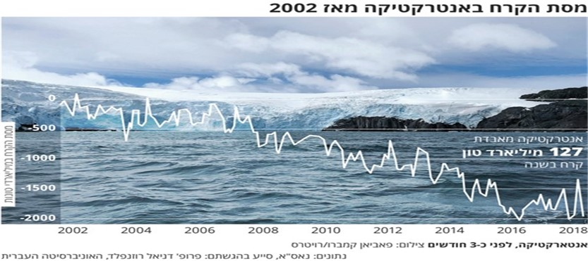תרשים 7: קצב המסת מסת הקרח באנטרקטיקה, 2002 – 2018  
(במיליארדי טונות)

המקור: עיתון "הארץ".

תרשים 8 שלהלן ממחיש את האובדן העצום והמהיר של כיפת הקרח בקוטב הצפוני. הקו הצהוב מציין את השטח שהיה מכוסה קרח בממוצע בשנים 1981 עד 2010, לעומת השטח מכוסה הקרח (בלבן) בשנת 2019.

תרשים 8: שינוי בשטחי הקרח בקוטב הצפוני

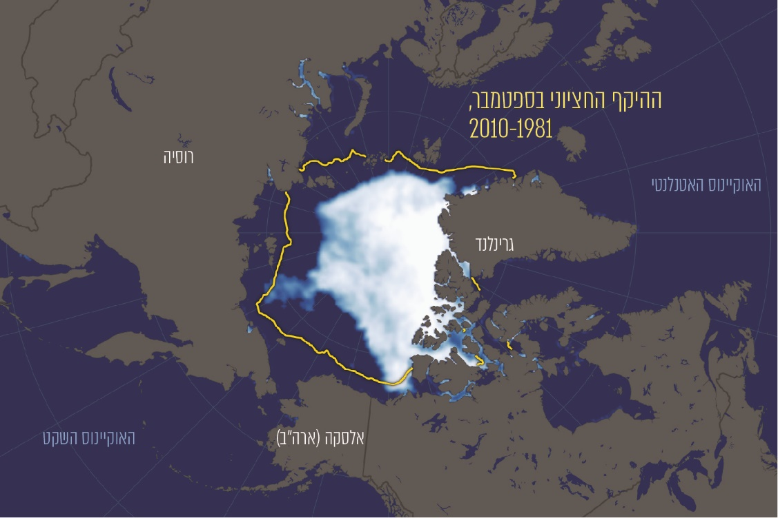

על פי נאס"א, בעיבוד משרד מבקר המדינה.

לצד ההתחממות עצמה, מחקרים מראים שהמסה של שטחי קרח משחררת לאטמוספרה כמות עצומה של גזי חממה בעיקר מסוג מתאן, אשר כלואים מתחת לשכבת הקרח, והשפעתם על אפקט החממה משמעותית מבחינת התחממות כדור הארץ[40]. ככל שתגבר ההתחממות, תגבר המסת שטחי הקרח העולמיים, כך שעוד ועוד גזי חממה יצטרפו למעטפת הגזים הקיימת, קצב ההתחממות יגבר ויביא להמסה נוספת של שטחי קרח וכן הלאה.

1. שינוי בתפקוד האוקיינוסים:שטחי המים הנרחבים על פני כדור הארץ, מלבד היותם סביבת גידול אקולוגית עצומה, ניחנו ביכולת אגירה וקיבוע של גזי חממה, ובמיוחד פחמן דו-חמצני, עד כדי 23% מסך הפליטות העולמי השנתי[41]. הדבר מסייע בהפחתת שינוי באיזון הכימי בשכבת הגזים העולמית[42]. מחקרים מראים שהאוקיינוסים עלולים להגיע לרוויה ביכולת ההכלה של גזי חממה[43], ויש חשש שחלק מגזי החממה שכלואים בהם ישוחררו ויצטרפו גם הם למעטפת גזי החממה, דבר שיגביר את כמות הקרינה ואת ההתחממות[44].

שילוב של התגברות שריפות של שטחי יער וחורש נרחבים, המסת שטחי קרח עולמיים ופליטה של פחמן דו-חמצני מהאוקיינוסים אל האטמוספרה יגדיל עוד יותר את כמות גזי החממה באטמוספרה של כדור הארץ[45]. התוצאה תהיה שהריכוז הגבוה יותר של גזי החממה יביא לקליטה מוגברת יותר של הקרינה הנפלטת מכדור הארץ, והיא תומר לחום - באופן שיביא לכך שתהליכי ההתחממות העולמיים יואצו עוד יותר, ואפקט החממה יוחמר[46].

ואומנם, בשנים האחרונות נמדדו בעולם טמפרטורות גבוהות באופן קיצוני ובחלק מהמקומות אף חסרות תקדים. כך למשל בינואר 2020 נמדדו טמפרטורות של °C 48.9 בסידני אוסטרליה; באפריל 2020 נמדדו °C 48.8 במקסיקו; °C 38 באזור הארקטי בסיביר ביוני 2020; °C 54.4 בקליפורניה באוגוסט 2020; ו-°C 52.1 בכווית ביולי 2020. גם בישראל התרחש גל חום קיצוני בספטמבר 2020 עת נמדדו בירושלים °C 42.7 ובאילת °C 48.9 (4.9.20)[47].

הנתונים מעידים כי הטמפרטורה העולמית צפויה להמשיך לעלות, ובעיקר במזרח התיכון[48]. בתרשים 9 שלהלן של ארגון נאס"א הומחשה בצבעים מגמת ההתחממות העולמית שמשפיעה על עליית הטמפרטורה העולמית של האטמוספרה והימים בשנים 1900 עד 2017:

תרשים 9: מפת ההתחממות העולמית

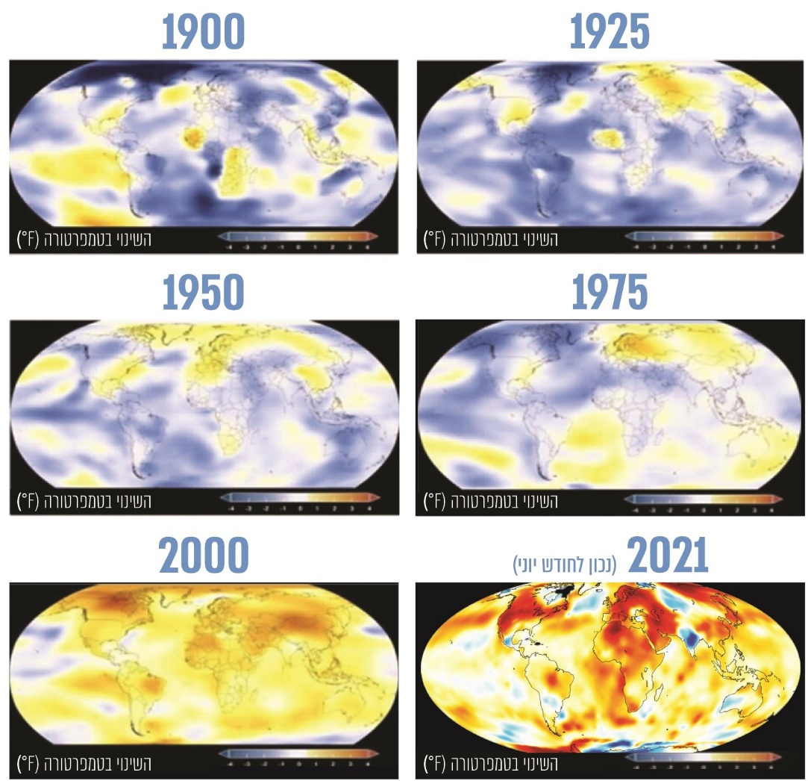

על פי נאס"א[49], בעיבוד משרד מבקר המדינה.

השפעות שינויי האקלים ברמה הגלובלית

לשינויי האקלים השפעות שמתבטאות בארבע מגמות עיקריות: עליית הטמפרטורה, הפחתה במשקעים, עליית פני הים ועלייה בתדירותם של אירועי מזג אוויר קיצוניים[50], שמשפיעות על מערכות אנושיות וטבעיות ועל הקשרים בין שינויי האקלים לבין לחצים חברתיים, כלכליים, סביבתיים ודמוגרפיים.

הסיכונים הכרוכים בשינויי האקלים הם כתלות בעוצמת הסיכונים, בחשיפה אליהם וברמת הפגיעות של המערכות השונות[51]. ככל שההתחממות תגבר וטמפרטורת הים בעולם תעלה, יהיו לכך השפעות גלובליות בלתי הפיכות על תחומים רבים. להלן פירוט חלק עיקרי של ההשפעות על התגברות אירועי אקלים קיצוניים, על החקלאות וביטחון המזון, על המערכות האקולוגיות[52], על משק האנרגייה ועל בריאות האדם:

1. התגברות אירועי אקלים קיצוניים: ההתחממות של האוויר ושל פני הים מגבירה את הסיכונים לאירועי גשם קיצוניים. בשנים 2020 עד 2021 התרחשו במדינות רבות בעולם עשרות אירועי גשם קיצוניים שהובילו למאות הרוגים ולנזקים של עשרות מיליארדי דולר לצד פגיעה נרחבת בתשתיות ובשטחי חקלאות[53].
2. החקלאות וביטחון המזון:משמעות המגמה החזויה של **עליית פני הים** היא הצפת מאות אלפי קמ"ר של שטחים שמאוכלסים במאות מיליוני בני אדם בעיקר באזורי החוף, באיים באוקיינוסים ובאזורי שפך נהרות לימים. נוסף על כך עליית פני הים עלולה להביא לפגיעה באזורי מחיה של האדם, לאובדן של שטחי חקלאות[54], לפגיעה במאגרי מים תת-קרקעיים ולהמלחתם, דבר שידלדל את מקורות המים הזמינים בעולם - דלדול שיגביר כשלעצמו את הגירת התושבים מהאזור[55]. במיוחד הובע חשש להשפעה על אזורי דרום אסיה והמזרח התיכון[56]. כך למשל עלייה של מטר אחד תגרור הגירה של 15 מיליון תושבים מאזור בנגלדש, 7 מיליון תושבים מהודו ושני מיליון תושבים מאינדונזיה ולאובדן של כ-36,000 קמ"ר של שטחי חקלאות ומחיה. בתרשים 10 שלהלן מתוארים הסיכונים:

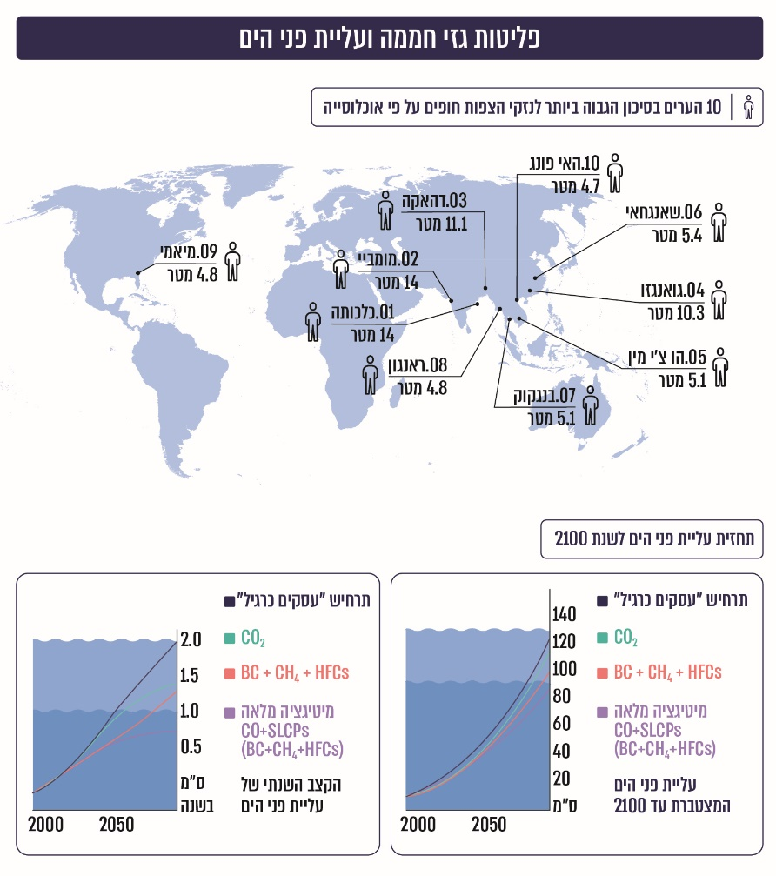תרשים 10: השפעת עליית פני הים על שטחי חקלאות ומחיה

על פי GRIDA[57], בעיבוד משרד מבקר המדינה.

בדומה לכך, רק כ-2.5% משטחה של מצרים ראוי לעיבוד חקלאי והוא מתרכז בעיקר בדלתת הנילוס. עלייה של מטר וחצי במי הנילוס תגרור אובדן של יותר מ-4,500 קמ"ר של שטחים חקלאיים ותשפיע על כ-6.1 מיליון בני אדם החיים באזור הדלתא.

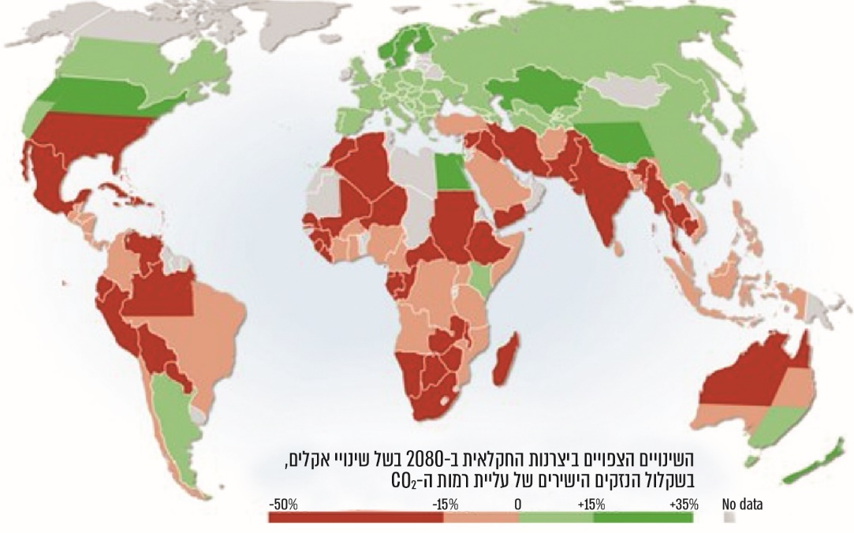כמו כן נמצא במחקרים כי אחת הסכנות הכרוכות בהתחממות כדור הארץ קשורה בהפחתה ניכרת של מספר סוגי הגידולים שניתן יהיה לגדל ובתגובה שלהם לעלייה בריכוז הפחמן הדו-חמצני באטמוספרה[58]. כך למשל נמצא כי הפחמן הדו-חמצני גורם לגידולים לאבד מינרלים החשובים לתזונת האדם וכן לירידה באחוז החלבון[59]. ירידה בזמינות שטחי החקלאות תגרור גם פגיעה במשק בעלי החיים שכן יהיו פחות שטחים לרעייה ואיכותם תרד, והדבר עלול לפגוע בפריון ובתפוקת הביצים והחלב. בתרשים 11 שלהלן ניתן ללמוד על המגמות החזויות בנוגע לפריון של סקטור החקלאות:

תרשים 11: מגמות עתידיות בפריון סקטור החקלאות

על פי GRIDA, בעיבוד משרד מבקר המדינה.

נוסף על כך המשך ההתחממות העולמית של הטמפרטורה באטמוספרה טומנת בחובה לא רק עלייה בגובה פני הים בשל התחממות השכבה העליונה של המים שמאיצה את התרחבות המים[60], אלא גם שינוי בכימיה של המים עצמם ועלייה ברמת החומציות שלהם. יש לכך השפעות מרחיקות לכת על המגוון הביולוגי במים ועל אוכלוסיית הדגה שמהווה מרכיב משמעותי בתזונה של האוכלוסייה העולמית ועל הכלכלה העולמית[61], ויש לכך גם פוטנציאל השפעה שלילי על מתקני תשתית ומתקני התפלת מי ים.

1. משק האנרגייה: שינויי האקלים עלולים לפגוע גם ביכולת ייצור האנרגייה ממשאבי טבע שונים. למשל, הפחתה במשקעים בחלק מהמקומות תוביל לספיקות חלשות בנהרות ולפגיעה בהיקף ייצור החשמל ממקור הידרואלקטרי[62]. התגברות תופעות אובך עלולה להשפיע על כמות קרינת השמש המגיעה לפני כדור הארץ שעשויה להביא להפחתה ביכולת ייצור האנרגייה מאנרגיית השמש (פאנלים פוטו-וולטאים, תחנות כוח תרמו-סולריות וכו')[63]. נוסף על כך צריכת האנרגייה עלולה לעלות בקיץ ובחורף בשל שימוש מוגבר במזגנים לצורך קירור או חימום[64]. חוסר במים זמינים ממקורות טבעיים יביא לבניית מתקני התפלה שבעצמם דורשים כמויות אנרגייה גדולות.
2. בריאות האדם[65]: שינויי האקלים עלולים לפגוע בבריאות האדם בכמה היבטים[66]. גוף האדם רגיש לתנאי מזג אוויר קיצוניים כמו קור, חום וסופות. שינויי האקלים גורמים להתפשטות מחלות זיהומיות הנישאות על ידי בעלי חיים ורגישות לכל שינוי בטמפרטורה, כמו מלריה וקדחת הנילוס המערבי[67]. נמצא כי עלייה בטמפרטורה מקצרת משמעותית את זמן הדגירה של מחוללי מחלות, ומצד שני מאריכה את עונת ההעברה של מחלות. לצד זאת, הגברת תדירות גלי חום ועוצמתם עלולה לגרום לעלייה בבעיות בריאות[68] הקשורות באלרגייה ולעלייה בבעיות נשימה ובמקרי תמותה[69]. נוסף על כך לעלייה באירועי גשם קיצוניים השפעה על התפשטות מחלות שכן מים עומדים שאינם מחלחלים בקרקע משמשים כר פורה להתרבות מהירה של נשאי מחלות[70].

תרשים 12 שלהלן מציג את הקשר בין העלייה בהיקף גזי החממה באטמוספרה לבין המאפיינים והאיומים הכרוכים בשינויי האקלים:

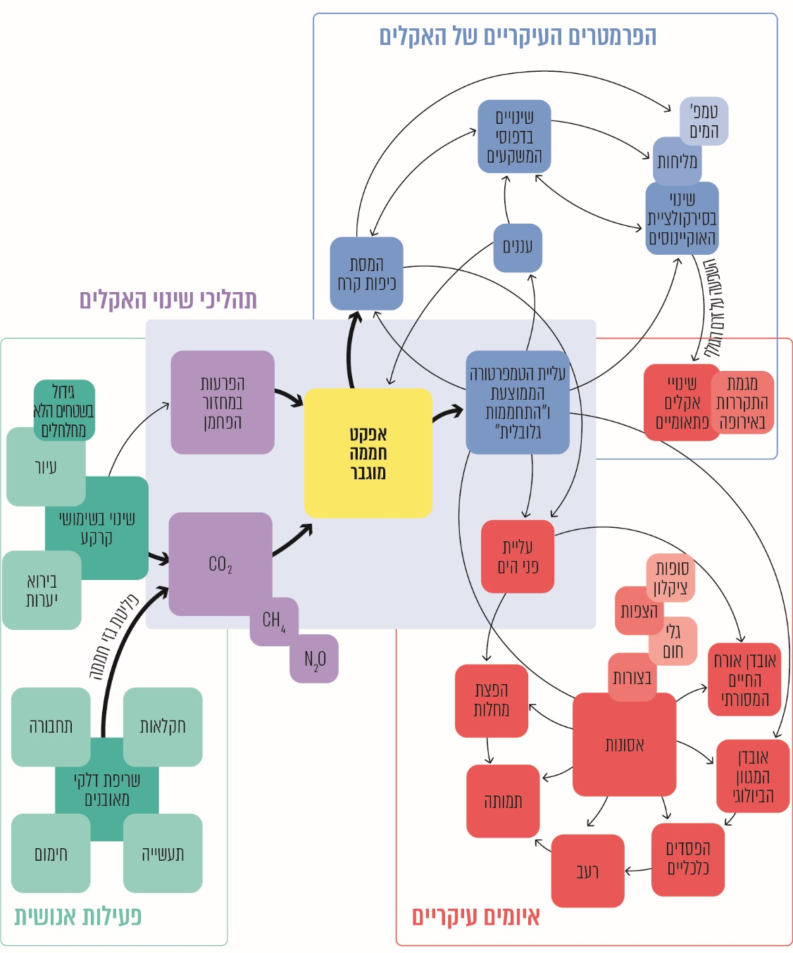תרשים 12: הקשר בין העלייה בהיקף גזי החממה באטמוספרה לבין המאפיינים והאיומים הכרוכים בשינויי האקלים

על פי נתוני UNFCCC[71], בעיבוד משרד מבקר המדינה.

התגובה לשינויי האקלים

הפעולות המרכזיות הננקטות כיום בעולם בנוגע לשינויי האקלים מתבססות על הצורך לקדם מדיניות אקלימית עולמית בת קיימה, שמתבססת על שתי תובנות שכרוכות זו בזו. התובנה הראשונה היא שיש לפעול במישור של הפחתת פליטות גזי החממה לאטמוספרה כדי להימנע מהתגברות אפקט החממה והתחממות כדור הארץ. התובנה השנייה היא כי גם אם תרד רמת גזי החממה באטמוספרה או תיוצב, תתרחש בלאו הכי עלייה מסוימת בטמפרטורה העולמית באופן בלתי נמנע, והיא תגרור בין היתר השפעות כמפורט בפרק זה[72]. להשפעות אלה יש להיערך בעוד מועד[73].

תובנות אלו מצאו ביטוי מרכזי בפעולת האו"ם במסגרת העקרונות של ה-UNFCCC (ועידת מסגרת של האו"ם לשינויי האקלים)[74]. בוועידה זו הועלה הצורך שהפעולה העולמית להתמודדות עם שינויי האקלים תתבסס על המחויבויות (Commitments) שאישרו קרוב ל-200 המדינות, ובהן ישראל שעיגנה את המחויבות שלה בהחלטת ממשלה 542 משנת 2015[75], בתחומים הללו[76]:

תרשים 13: מחויבות מדינות העולם במאבק בשינויי אקלים

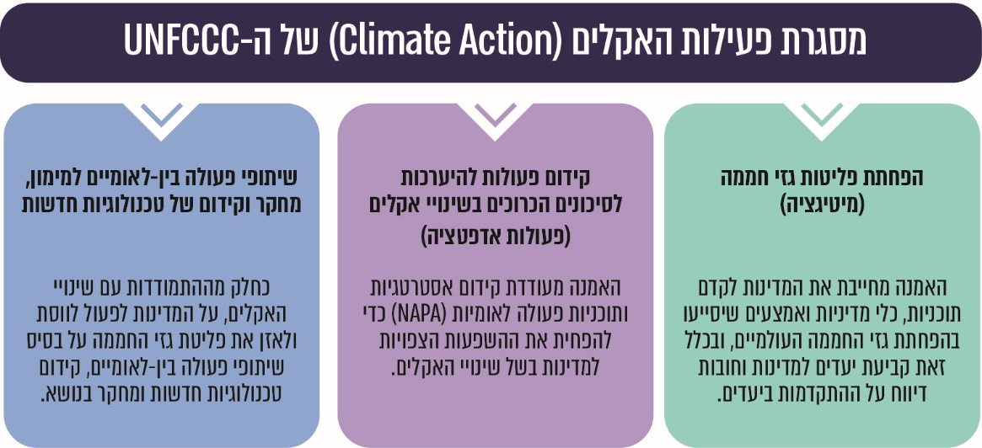

מתוך דוח ההערכה החמישי של ארגון ה-IPCC, בעיבוד משרד מבקר המדינה.

בדוח הערכה החמישי של ה-IPCC ובדוחות נוספים בעולם צוין כי פעולות בתחום המיטיגציה והאדפטציה משלימות זו את זו בדרך לקידום האסטרטגיה העולמית להפחתה ולניהול של הסיכונים הכרוכים בשינויי האקלים ולהגעה למדיניות אקלים בת קיימה עולמית. שכן הפחתה ניכרת של פליטות גזי החממה בעשורים הקרובים תפחית במידה ניכרת גם את הסיכונים העולמיים, תאפשר היערכות בעלות נמוכה יותר, ובסופו של דבר תהווה תרומה מכרעת לעידן של מדיניות אקלים שמתבססת על עקרונות פיתוח בר קיימה ועל חלוקה צודקת של משאבי כדור הארץ[77].

מצד שני, הועלה בדוח זה כי דחייה בפעולות מיטיגציה לצד המשך אורך החיים המודרני תגרום לביקושים גדולים יותר לאנרגייה ולמשאבים, והיא עלולה להחמיר את שיעור פליטות גזי החממה, ומכאן קצרה הדרך להחמרה של ההשפעות הכרוכות בשינויי האקלים. החמרה זו תפחית את אפקטיביות ההיערכות ותצריך השקעה תקציבית רבה יותר בשל התגברות הסיכונים. בראייה הכוללת של ניתוח עלות-תועלת, פעולה מוקדמת ונמרצת בנושא שינויי האקלים מצד המדינות בעולם תקטין בטווח הארוך את העלויות העתידיות להתמודדות עם המשמעויות הכרוכות בשינויים אלו[78].

על כן, על פי ה-IPCC, נדרשת פעולה משולבת מצד כל המדינות שתחבר בין פעולות במישור המיטיגציה לבין פעולות במישור האדפטציה, זאת על בסיס מדיניות מתכללת של כלל הפעולות הדרושות בשני המישורים גם יחד; נדרש קידום פעולה אפקטיבית של מוסדות בין-לאומיים ולאומיים, לצד שינוי התנהגותי באורח החיים המודרני ושינוי בתשתיות שהאדם הקים; וכן מימון מחקרים לצורך קידום חדשנות טכנולוגית והשקעה בהם[79].

בסמוך לאחר מועד סיום הביקורת, במהלך חודש אוגוסט 2021, פורסם החלק הראשון של הדוח השישי של ארגון ה-IPCC במסגרת קבוצת עבודה מס' 1 של הארגון (שמכונה - WG1), שעוסק בבסיס המדעי פיזיקלי של שינויי האקלים העולמיים[80]. הדוח מעלה כי האקלים כיום כבר שונה מזה ששרר בעולם בתחילת המאה העשרים, וכי העשור האחרון הוא החם ביותר ב-125,000 השנים האחרונות. הדוח מעריך בסבירות גבוהה כי פעולות מדינות העולם במטרה להגביל את עליית הטמפרטורה מתחת ל-°C 2, כפי שנקבע בהסכם פריז משנת 2015, הן בלתי מספקות. כמו כן הדוח מציין כי התצפיות המדעיות הפכו מדויקות יותר, והן מראות כי רמת גזי החממה באטמוספרה בשנים האחרונות הן חסרות תקדים, זאת בסבירות גבוהה מאוד בשל פעילות האדם. הדוח מציין:

“It is unequivocal that human influence has warmed the atmosphere, ocean and land”.

נוסף על כך, לפי הדוח, פעילות האדם גרמה כבר לעלייה של כ-°C 1.1 בטמפרטורה העולמית הממוצעת, לאובדן שטחי קרח עולמיים ולחמצון הימים והאוקיינוסים. עוד מצא הדוח כי שינויי האקלים מתרחשים מהר יותר ממה שסברו בעבר מדענים; שינויי האקלים הם בלתי נמנעים גם אם יינקטו פעולות להפחתת פליטות גזי חממה על ידי מדינות העולם; שינויי האקלים ישפיעו על כל אזור בכדור הארץ. נוסף על כך בדוח הועלה כי שינויי האקלים יגבירו את התדירות והעוצמה של אירועי מזג אוויר קיצוניים, וככל שהטמפרטורה העולמית תעלה כך יוחמרו אירועים אלה. הדוח כולל גם תחזיות בעלות רזולוציה אזורית גבוהה יותר, חלקן ספציפיות לאגן הים התיכון ובתוכו ישראל. יצוין כי בהמשך לפרסום עבודה זו של ארגון ה-IPCC צפויים להתפרסם דוחות נוספים של ארגון זה בנושא שינויי האקלים שיהיה בהם כדי לסייע למדינות להיערך לשינויי האקלים ולנקוט את הפעולות הדרושות.

פעולות הביקורת

בחודשים פברואר 2020 עד יוני 2021 בדק משרד מבקר המדינה היבטים הנוגעים לפעילות של עשרות משרדי ממשלה וגופים ממשלתיים וציבוריים בסוגיית ההתמודדות של ישראל עם שינויי האקלים והצורך בהיערכות לאומית לקראת השפעות משבר האקלים. בפעולות הביקורת, בין היתר, מופו תחומים וגופים שהם בעלי רלוונטיות למשבר האקלים; נבחנו פעולות הממשלה בנוגע להפחתת גזי חממה ולהתייעלות אנרגטית; נבחן האופן שבו הממשלה נערכת להתמודדות עם הסיכונים הכרוכים בשינויי אקלים והשפעותיהם על המדינה; ונבחנה היערכות המדינה לארבע המגמות האקלימיות (התחממות הטמפרטורה, הפחתה במשקעים, עליית מפלס פני הים והתגברות אירועי מזג אוויר קיצוניים). משרד מבקר המדינה בחן גם את המשמעויות הכלכליות שמשבר האקלים טומן בחובו ואת הכלים הפיננסיים, המדעיים והטכנולוגיים הדרושים לשם התמודדות יעילה עם משבר האקלים. נוסף על כך נבחנו אופן גיבוש כלי המדיניות ותהליכי העבודה הממשלתיים הנוגעים להתמודדות עם משבר האקלים. במסגרת פעולות הביקורת נערכה בדיקה השוואתית ענפה שבחנה מהו אופן הטיפול בסוגיה זו בעשרות מדינות בעולם, בארגונים בין-לאומיים ובגופים מקצועיים; האם משבר האקלים נתפס כסוגיה אסטרטגית לאומית; ומהן ההמלצות המתוכללות הרלוונטיות לישראל על בסיס הידע המקצועי המעודכן בעולם.

הבדיקה בוצעה במשרד להגנת הסביבה (להלן - המשרד להג"ס), בשירות המטאורולוגי (להלן - השמ"ט), במשרד המדע והטכנולוגיה, במשרד האנרגייה, במשרד החקלאות ופיתוח הכפר, במשרד הבריאות, במשרד האוצר, במשרד ראש הממשלה, ברשות החדשנות, במינהל התכנון וברשות חירום לאומית. בירורי השלמה נעשו במטה לביטחון לאומי, במשרד הכלכלה והתעשייה, במשרד הביטחון ובצה"ל, ברשות שוק ההון, בבנק ישראל, במשרד החוץ, ברשות מקרקעי ישראל, ברשות החשמל וחברת החשמל, במשרד לביטחון הפנים ובעוד גופים ממשלתיים, גופי סמך, רשויות מקומיות וגופים חוץ-ממשלתיים.

במסגרת הבדיקה קיים משרד מבקר המדינה מפגשי שולחנות עגולים שבהם השתתפו עשרות חברות וגופים מהתעשייה הישראלית, והפיץ שאלון ל-63 משרדי ממשלה, גופים ממשלתיים וציבוריים לקבלת מידע על פעילותם ועל פעילות הממשלה בנוגע למשבר האקלים ועל תפיסתם בנוגע לאופי הטיפול הדרוש בסוגיה ברמה הלאומית והסקטוריאלית (להלן - השאלון או שאלון מבקר המדינה). כמו כן משרד מבקר המדינה בירר נושאים נוספים עם גופים בארץ ובעולם תוך בחינת התהליכים העולמיים והמגמות הכרוכות במשבר האקלים.

1. UNFCCC - United Nations Framework Convention on Climate Change.
2. IPCC - Intergovernmental Panel on Climate Change.
3. מיטיגציה מתייחסת לפעולות שמטרתן הפחתת פליטות גזי חממה. אדפטציה מתייחסת לפעולות של היערכות לשינוי אקלים.
4. הקטר אחד שווה ערך לעשרה דונמים.
5. ראו בעבודות רבות של ארגונים בין-לאומיים, ובמיוחד:

   WMO, 2021, State of the Global Climate 2020 (WMO-No. 1264), <https://library.wmo.int/doc_num.php?explnum_id=10618>;

   UNDP, 2019, NDC Global Outlook Report 2019, <https://www.undp.org/content/undp/en/home/librarypage/environment-energy/climate_change/ndc-global-outlook-report-2019.html>;

   UNEP Global Environment Outlook (2019), <https://content.yudu.com/web/2y3n2/0A2y3n3/GEO6/html/index.html?refUrl=https%253A%252F%252Fwww.unenvironment.org%252Fresources%252Fglobal-environment-outlook-6>;

   United Nations, global issues, climate change; <https://www.un.org/en/sections/issues-depth/climate-change>;

   IPCC, 2018: Summary for Policymakers. Global Warming of 1.5°C. An IPCC Special Report on the impacts of global warming of 1.5°C above pre-industrial levels, Masson-Delmotte, V., P. Zhai, H.-O. Pörtner, D. Roberts, J. Skea, P.R. Shukla, A. Pirani, W. Moufouma-Okia, C. Péan, R. Pidcock, S. Connors, J.B.R. Matthews, Y. Chen, X. Zhou, M.I. Gomis, E. Lonnoy, T. Maycock, M. Tignor, and T. Waterfield (eds.)];

   United Nations, IPCC, 2014: Climate Change 2014: Synthesis Report. Contribution of Working Groups I, II and III to the Fifth Assessment Report of the Intergovernmental Panel on Climate Change [Core Writing Team, R.K. Pachauri and L.A. Meyer (eds.)];

   <https://www.ipcc.ch/report/ar5/syr/>;

   [Timothy Lenton, et al., 2019, Climate Tipping Points – Too Risky to Bet Against Nature Nature 575](https://doi.org/10.1038/d41586-019-03595-0), 592-595 (2019);

   בישראל ראו פירוט במסמכים של המשרד להגנת הסביבה "היערכות ישראל להסתגלות לשינוי אקלים: המלצות לממשלה לאסטרטגיה ותכנית פעולה לאומית", (31.12.17); ש' פז וא' קידר, "שינוי אקלים השלכות חזויות ותופעות נצפות: רקע גלובלי ומבט ישראלי", אוניברסיטת חיפה (2007), עמ' 9 - 12, 15 - 25, 32 - 35; דני רבינוביץ, **הנה זה בא: כיצד נשרוד את שינויי האקלים** (2009); אסופת מאמרים שפורסמה בכתב העת אקולוגיה וסביבה, גיליון בנושא "היערכות למשבר האקלים", כרך 10(4) (חורף 2019); מחקר בנושא "סביבה, אקלים וביטחון לאומי: חזית חדשה לישראל" [https://www.inss.org.il/he/publication/environment-and-national-security](https://www.inss.org.il/he/publication/environment-and-national-security/); אתר אקלים ישראל במרשתת: [https://climatechangeisrael.org](https://climatechangeisrael.org/); ועוד.
6. ראו: Nick Watts, et al., 2018, The 2018 Report on the Lancet Countdown on Health and Climate Change: Shaping the Health of Nations for Centuries to Come, Lancet 392, 20163, pp. 2479-2514.
7. דלק פוסילי (דלק מאובנים או דלק מחצבי) - חומר אורגני שמצוי בקרום כדור הארץ. הדלק משמש מאגר של אנרגייה פוטנציאלית כימית, ובתנאים מתאימים תיווצר תגובת חמצון, שבה משתחררת אנרגיה זמינה. הדלק יכול להיות במצבי צבירה: מוצק נוזל או גז. הדלקים הפוסיליים נוצרו לפני מיליוני שנים משיירי צמחים ובעלי חיים, בתהליכי חמצון וריקבון. דלקי המאובנים הנוצרים הם בעיקר פחם, נפט וגז טבעי.
8. בבסיס התחשיב מצויה העובדה הפיזיקלית כי לכל גז חממה יש השפעה שונה על האוויר בנוגע לצבירת חום. כדי לבצע שקילות של גז חממה ל- CO2, ממירים את יכולת צבירת החום האמורה לערך של CO2.
9. ארגון ה-IPCC הוא פאנל ממשלתי בין-לאומי שהחל לפעול בשנת 1988 שפועל בחסות ארגון האו"ם וארגון המטאורולוגיה העולמי (WMO). הפאנל פועל כדי לספק מידע מדעי מהימן הנוגע להיבטים שונים הקשורים לשינוי אקלים ומפרסם דוחות עיתיים בנושא שלכתיבתם שותפים מדענים רבים מעשרות מדינות. ראו: www.ipcc.ch./.
10. ראו חלק ה-Synthesis Report בדוח הערכה החמישי של ה-IPCC:

    IPCC, 2014: Climate Change 2014: Synthesis Report. Contribution of Working Groups I, II and III to the Fifth Assessment Report of the Intergovernmental Panel on Climate Change [Core Writing Team, R.K. Pachauri and L.A. Meyer (eds.)], pp. 26.
11. ראו:

    John Houghton, 2019, Global Warming: The Complete Briefing (5th Edition), Cambridge: Cambridge University Press; United Nations, IPCC, 2014: Climate Change 2014: Synthesis Report. Contribution of Working Groups I, II and III to the Fifth Assessment Report of the Intergovernmental Panel on Climate Change [Core Writing Team, R.K. Pachauri and L.A. Meyer (eds.)].
12. ראו:

    Francis Drake, 2000, Global Warming: The Science of Climate Change (Hodder Arnold Publication). Oxford University Press.
13. ש' פז וא' קידר, "שינוי אקלים השלכות חזויות ותופעות נצפות: רקע גלובלי ומבט ישראלי", אוניברסיטת חיפה (2007), עמ' 15 - 25. ראו גם:

    IPCC, 2001: Climate Change 2001: The Scientific Basis. Contribution of Working Group I to the Third Assessment Report of the Intergovernmental Panel on Climate Change [Houghton, J.T., Y. Ding, D.J. Griggs, M. Noguer, P.J. van der Linden, X. Dai, K. Maskell, and C.A. Johnson (eds.)]. Cambridge University Press, Cambridge, United Kingdom and New York, NY, USA.

    להמחשת התופעה באופן ויזואלי ראו:

    Ian Thacker, Gale Sinatra, 2019, Visualizing the Greenhouse Effect: Restructuring Mental Models of Climate Change Through a Guided Online Simulation. Educational Sciences 9, p. 14.
14. המשרד להגנת הסביבה, **היערכות ישראל לשינוי אקלים גלובליים**, פרק א' – "השלכות שינויי האקלים על ישראל והמלצות ביניים" (2008), עמ' 17.
15. ראו:

    Lacis, A. A., Schmidt, G. A., Rind, D., & Ruedy, R. A. (2010). [Atmospheric CO2: Principal control knob governing Earth’s temperature](https://science.sciencemag.org/content/330/6002/356). Science, 330(6002), pp. 356-359; <https://science.sciencemag.org/content/330/6002/356>.
16. ראו:

    James Hanson, 2018, *Climate Change in a Nutshell: The Gathering Storm*, Columbia University, internal publication, <http://www.columbia.edu/~jeh1/mailings/2018/20181206_Nutshell.pdf>; [https://www.ipcc.ch/ report/ ar5/wg1/](https://www.ipcc.ch/%20report/%20ar5/wg1/).
17. על-פי ה-IPCC, הגדרת ה-Tipping Point היא:

    **"where a changing climate could push parts of the Earth system into abrupt or irreversible change"**; Collins M., M. Sutherland, et al., (eds.)].2019 *IPCC Special Report on the Ocean and Cryosphere in a Changing Climate*, <https://www.ipcc.ch/srocc/chapter/chapter-6/>; IPCC, 2014: Climate Change 2014: Synthesis Report. Contribution of Working Groups I, II and III to the Fifth Assessment Report of the Intergovernmental Panel on Climate Change [Core Writing Team, R.K. Pachauri and L.A. Meyer (eds.), pp. 70.
18. ראו:

    Monica Turner, John Calder, 2020, Climate change, ecosystems and abrupt change: science priorities, *Philosophical Transactions of the Royal Society* 85, [http://doi.org/10.1098/rstb.2019.0105](https://doi.org/10.1098/rstb.2019.0105).
19. החמצת האוקיינוסים מתייחסת לשינוי ברמת החומציות (PH) של מי האוקיינוסים בין היתר בשל ספיחת גזי חממה מהאטמוספרה. שינוי זה מזיק למערכות אקולוגיות ולבעלי חיים ימיים ועשוי לפגוע בשרשרות המזון העולמיות הקשורות לאוקיינוסים. ראו:

    U.S. National Centers for Environmental Information, 2019, *Global Ocean Absorbing More Carbon*, U.S. National Atmospheric and Oceanic Administration, <https://www.ncei.noaa.gov/news/global-ocean-absorbing-more-carbon>.
20. ראו:

    Hu, S., Fedorov, A.V. 2019, Indian Ocean warming can strengthen the Atlantic meridional overturning circulation. Nature Climate Change 9, 747–https://doi.org/10.1038/s41558-019-0566-x.; Shijian Hu, Janet Sprintall, Cong Guan, Michael J. Mcphaden, Fan Wang, Dunxin Hu, Wenju Cai, 2020, Deep-reaching acceleration of global mean ocean circulation over the past two decades, Science, Advances, Vol. 6, no. 6, eaax7727, DOI: 10.1126/sciadv.aax7727.
21. ראו:

    Aponte Cristina, de Groot William J., Wotton B. Mike 2016 Forest fires and climate change: causes, consequences and management options*. International Journal of Wildland Fire* 25, i-ii; Varela, V.; Vlachogiannis, D.; Sfetsos, A.; Karozis, S.; Politi, N.; Giroud, F. 2019, Projection of Forest Fire Danger due to Climate Change in the French Mediterranean Region. Sustainability, 11 (16), p. 4284.
22. ראו:

    OECD (2017) Investing in Climate, Investing in Growth; Timothy Lenton, et al., 2019, Climate Tipping Points – Too Risky to Bet Against Nature Nature **575**, 592-595 (2019), doi: <https://doi.org/10.1038/d41586-019-03595-0>.
23. תהליך פוטוסינתיזה הוא התהליך שבו צמחים קולטים פחמן דו-חמצני מהאטמוספרה ופולטים חמצן. בעת תהליך זה הפחמן הדו-חמצני מתקבע בצמחים עצמם. ראו למשל:

    Tal, A., Gordon, J. 2010, Carbon Cautious: Israel’s Afforestation Experience and Approach to Sequestration, Small-scale Forestry, 9(4), pp. 409-420.
24. לסקירה של תהליך קיבוע הפחמן על ידי יערות ראו אלון טל, **כל עצי היער, החורש בישראל מן התנ"ך עד ימינו**, פרק 9, ״שירותי המערכת האקולוגיות ויערות ישראל״ (2014).
25. ראו:

    Mitchard, E.T.A. 2018, The tropical forest carbon cycle and climate change. Nature 559, pp. 527-534, <https://doi.org/10.1038/s41586-018-0300-2>.
26. ראו:

    Kissinger, G., M. Herold, V. De Sy. Drivers of Deforestation and Forest Degradation: A Synthesis Report for REDD+ Policymakers. Lexeme Consulting, Vancouver Canada, August 2012.
27. ראו:

    Brian Harvey, 2016, Human-caused climate change drives forest fires, *Proceedings of the National Academy of Sciences* 113 (42) 11649-1650, DOI: 10.1073/pnas.1612926113.
28. ראו:

    Waxi Peng, Christian Sonne, et al. 2020, The ongoing cut-down of the Amazon rainforest threatens the climate and requires global tree planting projects: A short review, *Environmental Research*, 181, 108887.
29. ראו: WMO (2020) State of the Global Climate 2020.
30. ראו:

    <https://earthobservatory.nasa.gov/images/146355/reflecting-on-a-tumultuous-amazon-fire-season>.
31. ראו:

    Jakobs, Constantijn L.; Reijmer, et al.,2019, Quantifying the snowmelt-albedo feedback at Neumayer Station, East Antarctica, *Cryosphere*, 13 (5), pp. 1473-1485.
32. ראו:

    IPCC, 2014: Climate Change 2014: Synthesis Report. Contribution of Working Groups I, II and III to the Fifth Assessment Report of the Intergovernmental Panel on Climate Change [Core Writing Team, R.K. Pachauri and L.A. Meyer (eds.)], pp 43.
33. ראו:

    Peng, F.; Zhou, H.; Chen, G.; Li, Q.; Wu, Y.; Liang, H. 2020, New Insights in Regional Climate Change: Coupled Land Albedo Change Estimation in Greenland from 1981 to 2017. Remote *Sensing. 12*, 756; Kashiwase, H., Ohshima, K.I., Nihashi, S. et al. 2017, Evidence for ice-ocean albedo feedback in the Arctic Ocean shifting to a seasonal ice zone, *Nature, Scientific Reports* 7, 8170 https://doi.org/10.1038/s41598-017-08467-z.
34. ראו:

    National Oceanic and Atmospheric Administration U.S. Department of Commerce. September 2019 tied as hottest on record for planet. <https://www.noaa.gov/news/september-2019-tied-as-hottest-on-record-for-planet>.
35. ראו:

    NASA, 2020, *Global Climate Change, Vital Signs of the Planet*, <https://climate.nasa.gov/nasa_science/science/>.
36. ראו:

    R. Mechler, C. Singh, et al., 2020, Loss and Damage and limits to adaptation: recent IPCC insights and implications for climate science and policy, *Sustainability Science*, 15, pp. 1245-1251 https://doi.org/10.1007/s11625-020-00807-9.
37. ראו:

    Nicolas C. Jourdain, Xylar Asay-Davis , 2020, A protocol for calculating basal melt rates in the ISMIP6 Antarctic ice sheet projections, *The Cryosphere*, 14, pp. 3111-3134.
38. ראו:

    Slater, D. A., Felikson, D., Straneo, F., Goelzer, H., Little, C. M., Morlighem, M., Fettweis, X., and Nowicki, S., Twenty-first century ocean forcing of the Greenland ice sheet for modelling of sea level contribution , The Cryosphere, 14, 985–1008, https://doi.org/10.5194/tc-14-985-2020, 2020.
39. ראו:

    Slater, T., Hogg, A.E. & Mottram, R. 2020, Ice-sheet losses track high-end sea-level rise projections. Nature *Climate Change 10*, 879–881 https://doi.org/10.1038/s41558-020-0893-y.
40. ראו:

    [Merritt R. Turetsky,](javascript:;) [Benjamin W. Abbott,](javascript:;) et al., 2019, Permafrost collapse is accelerating carbon release, *Nature* 569, pp. 32-34.
41. ראו: WMO (2020) State of the Global Climate 2020.
42. ראו:

    [Cheryl Katz, 2015, How Long Can Oceans Continue to Absorb Earth’s Excess Heat? *Yale Environment,* 360 March Edition](https://e360.yale.edu/features/how_long_can_oceans_continue_to_absorb_earths_excess_heat.).
43. ראו:

    DeVries, T., Holzer, M. & Primeau, F.(2017) Recent increase in oceanic carbon uptake driven by weaker upper-ocean overturning. *Nature* 542, (2017), pp. 215-218; <https://doi.org/10.1038/nature21068>.
44. ראו:

    United Nations, global issues, environment. retrieved from <https://www.unenvironment.org/news-and-stories/story/greenhouse-gases-are-depriving-our-oceans-oxygen>.
45. ראו מתוך דוח ארגון ה-WMO: WMO Statement on the State of the Global Climate in 2018, p. 7.
46. ראו:

    Yannick Le Page , Douglas Morton , et al., 2017, Synergy between land use and climate change increases future fire risk in Amazon forests, Earth System Dynamics 8, pp. 1237-1246; IPCC, 2014: Climate Change 2014: Synthesis Report. Contribution of Working Groups I, II and III to the Fifth Assessment Report of the Intergovernmental Panel on Climate Change [Core Writing Team, R.K. Pachauri and L.A. Meyer (eds.)], pp. 73.
47. ראו: World Meteorological Organization, State of the Global Climate 2020.
48. ראו:

    Hemming D, Betts R, & Ryall D. 2007. Environmental stresses from detailed climate model simulations for the Middle East and Gulf region. Report (ref.MOEN/04/04/02/02b) completed by the Met Office Hadley Centre for UK Ministry of Defence project Defence and Security Implications of Climate Change.
49. התרשים לקוח מ: NASA/GISS Credit: NASA Scientific Visualization Studio;

    <https://climate.nasa.gov/vital-signs/global-temperature>.
50. ראו:

    World Economic Forum, 2020, *A Decade Left, Confronting Runaway Climate Threat*,

    <https://reports.weforum.org/global-risks-report-2020/a-decade-left/?doing_wp_cron=1605251937.5281989574432373046875#view/fn-85>.
51. ראו:

    IPCC, 2014: Climate Change 2014: Synthesis Report. Contribution of Working Groups I, II and III to the Fifth Assessment Report of the Intergovernmental Panel on Climate Change [Core Writing Team, R.K. Pachauri and L.A. Meyer (eds.)].
52. שינויי האקלים עלולים לגרום לפגיעה במגוון הביולוגי עד כדי הכחדה של מיני בעלי חיים וצמחים רבים. מערכות אקולוגיות נמצאות בסיכון ועלולות להגיע לכדי קריסה כתוצאה משינוי אקלים.
53. ראו דוחות של ארגון המטאורולוגיה העולמי WMO)):

    [WMO (2021) Atlas of Mortality and Economic Losses from Weather, Climate and Water Extremes (1970 – 2019](https://library.wmo.int/index.php?lvl=notice_display&id=21930#.YS9CMNMzZBx)); ISBN 978-92-63-11267-5 <https://public.wmo.int/en/media/press-release/weather-related-disasters-increase-over-past-50-years-causing-more-damage-fewer>; WMO (2020) State of the Global Climate 2020.
54. ראו:

    Cassotta, S., Derkesen, C., Ekaykin, A., Hollowed, A., Kofinas, G., Mackintosh, A., Melbourne-Thomas, J., Muelbert, M.M.C., Ottersen, G., Pritchard, H., and Schuur, E.A.G. (2019). Chapter 3: Polar regions. In IPCC Special Report on the Ocean and Cryosphere in a Changing Climate [H.-O. Pörtner, D.C. Roberts, V. Masson-Delmotte, P. Zhai, M. Tignor, E. Poloczanska, K. Mintenbeck, M. Nicolai, A. Okem, J. Petzold, B. Rama, N. Weyer (eds.)]. In press. <https://www.ipcc.ch/site/assets/uploads/sites/3/2019/11/SROCC_FinalDraft_Chapter3.pdf>; Anderson, F. and Al-Thani, N., 2016, Effect of Sea Level Rise and Groundwater Withdrawal on Seawater Intrusion in the Gulf Coast Aquifer: Implications for Agriculture. *Journal of Geoscience and Environment Protection*, 4, 116-124. doi: [10.4236/gep.2016.44015](http://dx.doi.org/10.4236/gep.2016.44015).
55. ראו:

    Michael Oppenheimer, Bruce Glavovic, Lead Authors, 2019, Sea Level Rise and Implications for Low Lying Islands, Coasts and Communities IPPC, Special Report, Ocean and Cryosphere, <https://report.ipcc.ch/srocc/pdf/SROCC_FinalDraft_Chapter4.pdf>.
56. ראו:

    United Nations Framework Convention on Climate Change, 2006, CLIMATE CHANGE: IMPACTS, VULNERABILITIES AND ADAPTATION IN DEVELOPING COUNTRIES,

    <https://unfccc.int.>
57. ראו: SLCPs and sea level rise. Retrieved from: <https://www.grida.no/resources/7545> .
58. ראו:

    Ebi KL, Loladze I. Elevated atmospheric CO2 concentrations and climate change will affect our food's quality and quantity. Lancet Planet Health. 2019 Jul;3(7):e283-e284. doi: 10.1016/S2542-5196(19)30108-1. PMID: 31326066; Xiao, D.; Bai, H.; Liu, D.L. Impact of Future Climate Change on Wheat Production: A Simulated Case for China’s Wheat System. Sustainability 2018, 10, p. 1277.
59. ראו:

    Beach RH, Sulser TB, Crimmins A, Cenacchi N, Cole J, Fukagawa NK, Mason-D'Croz D, Myers S, Sarofim MC, Smith M, Ziska LH. Combining the effects of increased atmospheric carbon dioxide on protein, iron, and zinc availability and projected climate change on global diets: a modelling study. Lancet Planet Health. 2019 Jul;3(7):e307-e317. doi: 10.1016/S2542-5196(19)30094-4. Erratum in: Lancet Planet Health. 2020 Sep;4(9):e385. PMID: 31326071, PMCID: PMC7652103; Danielle E. Medek, Joel Schwartz, and Samuel S. Myers, 2017, Atmospheric CO2 Concentrations on Protein Intake and the Risk of Protein Deficiency by Country and Region, Environmental Health Perspectives, 125 (8): 087002. doi: 10.1289/EHP41.
60. ראו:

    J. A. Lowe et al., 2006. “The Role of Sea-Level Rise and the Greenland Ice Sheet in Dangerous Climate Change: Implications for the Stabilisation of Climate”. In H. J. Schnellnhuber et al., eds., Avoiding Dangerous Climate Change. Cambridge: Cambridge University Press; WCRP Global Sea Level Budget Group, 2018, Global sea-level budget 1993–present, Earth Systems. scientific Data, 10, pp. 1551-1590.
61. ראו: WMO (2020) State of the Global Climate 2020.
62. ראו:

    Luis Berga, 2016, The Role of Hydropower in Climate Change Mitigation and Adaptation: A Review Engineering 2(3), pp. 313-318.
63. ראו :

    UNEP (2016) Global Assessment of Sand and Dust Storms: [https://uneplive.unep.org;](%20https://uneplive.unep.org;)

    Climate change affects Saharan dust storms:

    <https://news.harvard.edu/gazette/story/newsplus/climate-change-impacts-saharan-dust-storms/>.
64. ראו:

    Byers, E.A., Coxon, G., Freer, J. et al. Drought and climate change impacts on cooling water shortages and electricity prices in Great Britain. Nature Communications 11, p. 2239.
65. ראו להלן בפרק 2 בנושא "ההיערכות הלאומית להסתגלות לשינוי האקלים" (אדפטציה).
66. טלי ברמן וקרני קריגל, "שינוי אקלים ובריאות הציבור: סקירת ספרות, מיפוי מדדי בריאות והמלצות לפעולה לקראת תוכנית עבודה של משרד הבריאות", ירושלים, המשרד להגנת הסביבה (2020). ראו:

    <https://www.gov.il/he/departments/publications/reports/climate_change_and_public_health_2020>.
67. ראו:

    Caminade C, Kovats S, Rocklov J, et al. 2014, Impact of climate change on global malaria distribution. *Proceedings of the National Academy of Science,* 111(9), pp. 3286-3291. doi:10.1073/pnas.1302089111.
68. ראו:

    Åström C, Orru H, Rocklöv J, et al, Heat-related respiratory hospital admissions in Europe in a changing climate: a health impact assessment, BMJ Open 2013;3:e001842. doi: 10.1136/bmjopen-2012-001842.
69. ראו:

    [Gennaro D’Amato](https://onlinelibrary.wiley.com/action/doSearch?ContribAuthorStored=D%27Amato%2C+Gennaro), [Herberto Jose Chong‐Neto](https://onlinelibrary.wiley.com/action/doSearch?ContribAuthorStored=Chong-Neto%2C+Herberto+Jose) , 2020, The effects of climate change on respiratory allergy and asthma induced by pollen and mold allergens, Allergy 75(9), pp. 2219-2228.
70. ראו:

    Semenza, J.C. 2020, Cascading risks of waterborne diseases from climate change. Nature Immunology 21, pp. 484-487, <https://doi.org/10.1038/s41590-020-0631-7>; Jan C. Semenza, Susanne Herbst, Andrea Rechenburg, Jonathan E. Suk, Christoph Höser, Christiane Schreiber & Thomas Kistemann (2012) Climate Change Impact Assessment of Food- and Waterborne Diseases, Critical Reviews in Environmental Science and Technology, 42:8, pp. 857-890, DOI: [10.1080/10643389.2010.534706](https://doi.org/10.1080/10643389.2010.534706).
71. ראו:

    United Nations Framework Convention on Climate Change, CLIMATE CHANGE: IMPACTS, VULNERABILITIES AND

    ADAPTATION IN DEVELOPING COUNTRIES.
72. מרכז ידע להיערכות לשינויי אקלים בישראל, דוח מס' 1 - "סקירת ידע קיים, זיהוי פערי ידע ועדיפות להשלמתם" (מאי 2012), עמ' 10.
73. ראו:

    Rajesh K. Mall, Ravindra K. Srivastava, et al., Disaster Risk Reduction Including Climate Change Adaptation Over South Asia: Challenges and Ways Forward, International Journal of Disaster Rik Science 10, pp. 14-27;

    ראו גם להלן בפרק 2 העוסק ב"ההיערכות הלאומית להסתגלות לשינוי האקלים" (אדפטציה).
74. עקרונות הפעולה של הוועידה אושרו על ידי קרוב ל-200 מדינות. ראו:

    <https://unfccc.int/process-and-meetings/the-paris-agreement/what-is-the-paris-agreement>.
75. ישראל הצהירה על תרומתה הלאומית להפחתת פליטות גזי חממה עד 2030 ואף אישרה את החלטת הממשלה 542 בעניין הפחתת פליטות גזי חממה וייעול צריכת האנרגייה במשק, מיום 20.9.15, בתמיכה לכך. מחויבות עולמית נוספת שישראל שותפה לה היא אימוץ 17 יעדי האו"ם לפיתוח בר קיימה (UN Sustainable Development Goals, להלן - SDGs) בשנת 2015 במסגרת הפעולה להשגת פיתוח בר קיימה של האו"ם עד לשנת 2030, שעוגנה בהחלטת ממשלה 4631 משנת 2019 - <https://sdgs.un.org/goals>.
76. ראו: סעיף 4 לאמנת המסגרת של ה-UNFCCC.
77. ראו:

    IPCC, 2014: Climate Change 2014: Synthesis Report. Contribution of Working Groups I, II and III to the Fifth Assessment Report of the Intergovernmental Panel on Climate Change [Core Writing Team, R.K. Pachauri and L.A. Meyer (eds.)], pp. 17.
78. ראו מסמך בנושא של משרד האוצר הבריטי:

    "Stern Review: The Economics of Climate Change, Summery of Conclusions",

    <https://webarchive.nationalarchives.gov.uk/+/http://www.hm-reasury.gov.uk/sternreview_index.htm>.
79. ראו:

    IPCC, 2014: Climate Change 2014: Synthesis Report. Contribution of Working Groups I, II and III to the Fifth Assessment Report of the Intergovernmental Panel on Climate Change [Core Writing Team, R.K. Pachauri and L.A. Meyer (eds.)], pp 29.
80. ראו: https://www.ipcc.ch/assessment-report/ar6.